|  |  |  |  |  |  |  |  |  |  |  |  |  |  |  |  |
| --- | --- | --- | --- | --- | --- | --- | --- | --- | --- | --- | --- | --- | --- | --- | --- |
| HOÀNG QUANG VINH | **BỘ CÔNG THƯƠNG**  **TRƯỜNG ĐẠI HỌC CÔNG NGHIỆP HÀ NỘI**  **======***======**  **Logo%20HaUI%20ban%20chuan**  **ĐỒ ÁN TỐT NGHIỆP**  *(Ngành công nghệ thông tin)*  **ĐỀ TÀI: XÂY DỰNG WEBSITE GIỚI THIỆU VÀ BÁN MỸ PHẨM CHO CỬA HÀNG BEAUTY**   |  |  | | --- | --- | | Cán bộ hướng dẫn: | Ths Phạm Thị Kim Phượng | | Sinh viên: | Hoàng Quang Vinh | | Mã sinh viên: | 2017604192 | | Lớp: | 2017DHCNTT04 | |  |  | |  |  | |  |  |   Hà Nội – Năm 2021 |
| CÔNG NGHỆ THÔNG TIN |

**BỘ CÔNG THƯƠNG**

**TRƯỜNG ĐẠI HỌC CÔNG NGHIỆP HÀ NỘI**

**======***======**



**ĐỒ ÁN TỐT NGHIỆP**

*(Ngành công nghệ thông tin)*

**ĐỀ TÀI: XÂY DỰNG WEBSITE GIỚI THIỆU VÀ BÁN MỸ PHẨM CHO CỬA HÀNG BEAUTY**

|  |  |
| --- | --- |
| Cán bộ hướng dẫn: | Ths Phạm Thị Kim Phượng |
| Sinh viên: | Hoàng Quang Vinh |
| Mã sinh viên: | 2017604192 |
| Lớp: | 2017DHCNTT04 |
|  |  |
|  |  |
|  |  |

Hà Nội – Năm 2021

**Lời mở đầu**

Ngày nay, sự bùng nổ của công nghệ thông tin đã tác động sâu sắc đến mọi mặt của đời sống, thay đổi cách chúng ta nghĩ, hành động mà cụ thể ở đây là hành vi tìm kiếm và mua bán sản phẩm. Từ đó, các hình thức giao hàng và thanh toán điện tử ngày càng được phát triển tạo điều kiện thuận lợi cho thương mại điện tử, các hình thức kinh doanh mua bán online trở lên phổ biến với mọi người.

Beauty là một chuỗi cửa hàng chuyên phân phối, kinh doanh các sản phẩm chăm sóc sắc đẹp. Trong thời đại mua hàng trực tuyến phát triển mạnh mẽ, Beauty cần một website riêng để bắt kịp với xu hướng hiện nay. Bằng việc lựa chọn và thực hiện đề tài “**Xây dựng website giới thiệu và bán mỹ phẩm cho cửa hàng Beauty**” tôi muốn xây dựng, phát triển một website phù hợp với Beauty, có đầy đủ các chức năng của một website mua bán hàng online và thân thiện với người dùng.

Website bán hàng giúp cho khách hàng tiếp cận với những sản phẩm của cửa hàng một cách dễ dàng và nhanh chóng. Từ đó đưa ra những sự lựa chọn ưng ý nhất. Ngoài ra việc tích hợp chức năng đặt hàng, mua hàng online khách hàng dễ dàng mua những sản phẩm của cửa hàng mà không cần thiết phải đến tận nơi. Về phía cửa hàng, hệ thống mang lại sự tiện dụng trong việc quản lý sản phẩm, kiểm kê số lượng, hóa đơn.

Mục lục

Chương 1. Giới thiệu công cụ và lựa chọn ngôn ngữ 6

1.1 Tổng quan về Spring Boot 6

1.2 Tổng quan về JSP/Servlet 7

1.3 Tổng quan về MySQL 11

Chương 2. Khảo sát hệ thống 15

2.1 Khảo sát 15

2.2 Xác định yêu cầu hệ thống 16

2.3 Khảo sát chi tiết hệ thống 18

Chương 3. Các chức năng của hệ thống 22

3.1 Biểu đồ use case 22

3.2 Mô tả vắn tắt các use case 23

3.3 Mô tả chi tiết các use case 24

3.4 Biểu đồ trình tự 43

Chương 4. Thiết kế cơ sở dữ liệu 62

4.1 Mô hình hóa dữ liệu 62

4.2 Thiết kế bảng 64

Chương 5. Thiết kế giao diện 67

5.1 Giao diện trang chủ 67

5.2 Giao diện danh mục sản phẩm 68

5.3 Giao diện sản phẩm 69

5.4 Giao diện danh sách tin tức 69

5.5 Giao diện quà tặng 70

5.6 Giao diện giỏ hàng 70

5.7 Giao diện lịch sử mua hàng 71

5.8 Giao diện đăng nhập 72

5.9 Giao diện quản lý sản phẩm 73

5.10 Giao diện quản lý danh mục 75

5.11 Giao diện quản lý quà tặng 75

5.12 Giao diện quản lý tin tức 76

5.13 Giao diện quản lý khuyến mại 77

5.14 Giao diện quản lý đơn hàng 78

Chương 6. Tổng kết và đánh giá 79

6.1 Kết quả đạt được 79

6.2 Hạn chế của đề tài 79

6.3 Hướng phát triển của đề tài 79

# Giới thiệu công cụ và lựa chọn ngôn ngữ

## Tổng quan về Spring Boot

### Giới thiệu chung

Spring Boot là một module của Spring Framework, cung cấp tính năng RAD (Rapid Application Development). Spring Boot được sử dụng để tạo và chạy một ứng dụng độc lập dựa trên spring vì nó chỉ cần cấu hình spring đơn giản. Spring Boot không tự sinh ra code, không yêu cầu cấu hình XML mà nó sử dụng quy ước về mô hình thiết kế phần mềm theo cấu hình. Điều đó giúp cho các lập trình viên đơn giản hóa quá trình lập trình một ứng dụng với Spring, chỉ tập trung vào việc phát triển business cho ứng dụng.

Spring Boot hiện tại có 2 version chính là: v1.5x và v2.x

### Tính năng

Một số tính năng chính của Spring Boot:

* Các [dependency](https://shareprogramming.net/xay-dung-va-quan-ly-du-an-hieu-qua-voi-apache-maven/) ‘starter’ giúp đơn giản hóa cấu hình và xây dựng ứng dụng.
* Dễ dàng deploy vì nó đã nhúng server container (Tomcat, Jetty hoặc Undertow) vào ứng dụng để tránh phức tạp khi triển khai lên môi trường production.
* Hỗ trợ cấu hình tự động cho chức năng Spring – bất cứ khi nào có thể
* Cung cấp các số liệu, kiểm tra và cho phép cấu hình ứng dụng từ bên ngoài.

### Ưu điểm

Một số ưu điểm nổi bật của Spring Boot như sau:

* Sở hữu đầy đủ các tính năng của Spring Framework
* Tạo ứng dụng một cách độc lập, có thể chạy trên cả nền tảng Java Web
* Cho phép nhúng trực tiếp các web server như Jetty, Tomcat,… mà không cần phải triển khai các file WAR.
* Cung cấp nhiều plugin
* Tối ưu hóa công đoạn cấu hình cho ứng dụng, không sinh ra code cấu hình và nó cũng không yêu cầu người dùng phải cấu hình lại bằng XML. Từ đó, giúp tiết kiệm thời gian viết code và tăng hiệu quả công việc.
* Có thể đóng gói ứng dụng Spring dưới dạng là file JAR và có thể dễ dàng khởi động ứng dụng chỉ với một câu lệnh ngắn gọn, quen thuộc: java – jar,…

## Tổng quan về JSP/Servlet

### JSP

#### Giới thiệu chung

JSP là viết tắt của JavaServer Pages là một công nghệ để phát triển các trang web động. JSP giúp các nhà phát triển chèn java code vào các trang HTML bằng cách sử dụng các thẻ JSP đặc biệt.

JSP là một kiểu Java servlet được thiết kế để tạo ra giao diện người dùng cho một ứng dụng Java web. Các nhà phát triển web viết các JSP như các tệp văn bản kết hợp mã HTML hoặc XHTML, các phần tử XML, các action và lệnh JSP.

Sử dụng JSP, bạn có thể thu thập dữ liệu đầu vào từ người dùng thông qua các Form của trang web, trình bày các bản ghi từ một cơ sở dữ liệu hoặc một nguồn khác, và tạo các trang web động.

Các thẻ JSP có thể được sử dụng cho nhiều mục đích khác nhau, chẳng hạn như truy xuất thông tin từ cơ sở dữ liệu hoặc đăng ký mới, truy cập các thành phần JavaBeans, kiểm soát giữa các trang và chia sẻ thông tin giữa các request, các trang vv.

Vị trí của JSP trong một ứng dụng web:

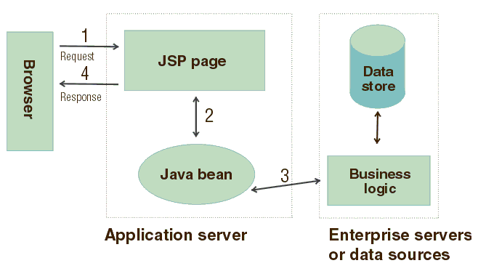

*Hình 1.1*

#### Ưu điểm

Một số ưu điểm nổi bật của JSP

* Hỗ trợ việc thiết kế web dễ dàng hơn.
* Có vai trò lớn trong việc cho phép thiết kế web tạo nên những trang web động.
* Có thể viết một nơi và chạy ở bất cứ nơi nào.

#### Nhược điểm

JSP có nhược điểm chính là tiêu tốn dung lượng lưu trữ phía server gấp đôi và mất nhiều thời gian chờ cho lần đầu truy cập trang web.

### Servlet

#### Giới thiệu chung

Servlet có thể được mô tả bằng nhiều cách, tùy thuộc vào ngữ cảnh:

* Servlet là một công nghệ được sử dụng để tạo ra ứng dụng web.
* Servlet là một API cung cấp các interface và lớp bao gồm các tài liệu.
* Servlet là một thành phần web được triển khai trên máy chủ để tạo ra trang web động.

Có nhiều interface và các lớp trong API servlet như Servlet, GenericServlet, HttpServlet, ServletRequest, ServletResponse, ...

Servlet Java là chương trình chạy trên một Web hoặc ứng dụng máy chủ (Application Server). Nó hoạt động như một lớp trung gian giữa một yêu cầu đến từ một trình duyệt Web hoặc HTTP khách (Client) khác và cơ sở dữ liệu hoặc các ứng dụng trên máy chủ HTTP (HTTP Server)

Hiểu đơn giản, Servlet là một chương trình chạy trên môi trường Web_Server hoặc môi trường Application có thực thi mã java với nhiệm vụ chính là giúp thực thi câu lệnh một cách độc lập giúp kết nối các lớp với nhau(VD: kết nối cơ sở dữ liệu, thu thập dữ liệu từ form).

Dưới đây là vị trí của Servlets trong một ứng dụng web:

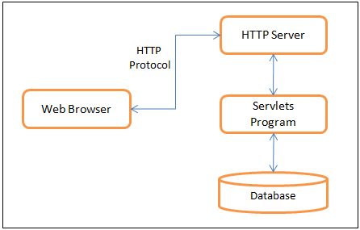

*Hình 1.2*

#### Nhiệm vụ của Servlet

Servlet thực hiện các nhiệm vụ chính sau đây:

* Nhận client request và lấy thông tin từ request: Đọc dữ liệu rõ ràng do khách hàng (trình duyệt) gửi
* Truy cập database để xử lý các nghiệp vụ và những phát sinh: Thông qua việc yêu cầu tương tác với cơ sở dữ liệu, thực hiện cuộc gọi RMI hoặc CORBA, gọi dịch vụ web hoặc thậm chí là phản hồi trực tiếp để xử lý các dữ liệu, tiếp đến tạo ra kết quả tương ứng.
* Thực hiện việc tạo, sau đó gửi request đến client hay tạo một request mới đến Servlet và JSP mới: Servlet đóng vai trò gửi dữ liệu rõ ràng đến người dùng (trình duyệt) thể hiện dưới nhiều hình thức như văn bản dạng HTML hoặc XML, hình ảnh Gif, excel… Đồng thời, nó còn gửi cả phản hồi HTTP ẩn cho trình duyệt. Hoạt động này được hiểu là nó trao đổi với trình duyệt và các trình khác về định dạng những tài liệu được trả về, thiết lập cookie cũng như tham số cho bộ nhớ đệm, ngoài ra còn có thêm nhiều tác vụ khác.

### Phân biệt JSP và Servlet

Một số điểm khác biệt giữa Servlet và JSP

| **Servlet** | **JSP** |
| --- | --- |
| Một servlet là một chương trình phía máy chủ và được viết hoàn toàn trên Java. | JSP là một giao diện nằm trên đầu Servlets. Theo cách khác, chúng ta có thể nói rằng JSPs là mở rộng của servlet để giảm thiểu nỗ lực của các nhà phát triển để viết giao diện người dùng bằng cách sử dụng lập trình Java. |
| Servlet chạy nhanh hơn JSP | JSP chạy chậm hơn vì nó có giai đoạn chuyển tiếp để chuyển đổi từ trang JSP sang file Servlet. Một khi nó được chuyển đổi sang một Servlet thì nó sẽ bắt đầu quá trình biên dịch |
| Thực hiện bên trong một máy chủ Web, chẳng hạn như Tomcat | Một chương trình JSP được biên dịch thành một Java servlet. Một khi nó được biên soạn thành một servlet, đó là chu kỳ sống sẽ giống như của servlet. Tuy nhiên, JSP có API của chính nó cho vòng đời. |
| Nhận yêu cầu HTTP từ người dùng và cung cấp phản hồi HTTP | Dễ dàng viết hơn servlet vì nó tương tự như HTML. |
| Không thể xây dựng bất kỳ thẻ tùy chỉnh nào | Một trong những ưu điểm chính là chúng ta có thể xây dựng các thẻ tùy chỉnh bằng cách sử dụng API JSP (có một gói riêng dành cho việc viết các thẻ tùy chỉnh) có thể có sẵn dưới dạng các thành phần có thể tái sử dụng với rất nhiều tính linh hoạt |
| Servlet có các phương pháp vòng đời init(), service() và destroy() | JSP có các phương pháp vòng đời của jspInit(), _jspService() và jspDestroy() |
| Viết bằng Java, với một vài API bổ sung cụ thể cho loại xử lý này. Vì nó được viết bằng Java nên nó tuân theo tất cả các kỹ thuật lập trình hướng đối tượng. | Các JSP có thể sử dụng JavaBean bên trong các trang web |
| Trong mô hình MVC, Servlet hoạt động như một controller | Trong mô hình MVC, JSP hoạt động như một view. |

*Bảng 1.1*

## Tổng quan về MySQL

### Giới thiệu chung

MySQL là một hệ thống quản lý cơ sở dữ liệu quan hệ mã nguồn mở (RDBMS - Relational Database Management System) dựa trên ngôn ngữ truy vấn có cấu trúc ( SQL) được phát triển, phân phối và hỗ trợ bởi tập đoàn Oracle. MySQL chạy trên hầu hết tất cả các nền tảng, bao gồm cả Linux , UNIX và Windows. MySQL thường được kết hợp với các ứng dụng web.

SQL là ngôn ngữ phổ biến nhất để thêm, truy cập và quản lý nội dung trong cơ sở dữ liệu. Nó được chú ý nhất vì khả năng xử lý nhanh, độ tin cậy đã được chứng minh, dễ sử dụng và linh hoạt.

Quá trình hình thành và phát triển của MySQL được tóm tắt như sau:

* Năm 1994 công ty Thụy Điển MySQL AB phát triển MySQL
* Năm 1995, phiên bản đầu tiên được phát hành
* Năm 2008, công ty Sun Microsystems mua lại MySQL AB
* Năm 2010 tập đoàn Oracle thâu tóm Sun Microsystems. Khi đó đội ngũ phát triển của MySQL tách MySQL ra thành nhánh riêng gọi là MariaDB còn Oracle tiếp tục phát triển MySQL lên phiên bản 5.5
* 2013 MySQL phát hành phiên bản 5.7
* Phiên bản MySQL 5.7 ra mắt năm 2015
* Hiện tại phiên bản mới nhất được phát hành là MySQL 8.0

MySQL hiện nay có 2 phiên bản MySQL Community Server(miễn phí) và Enterpise Server (có phí).

### Nguyên lý hoạt động

MySQL dựa trên mô hình máy khách-máy chủ (client – server). MySQL có sẵn dưới dạng một chương trình riêng biệt để sử dụng trong môi trường mạng máy khách-máy chủ và dưới dạng thư viện có thể được nhúng (hoặc liên kết) vào các ứng dụng riêng biệt.

MySQL hoạt động cùng với một số chương trình tiện ích hỗ trợ quản trị cơ sở dữ liệu MySQL. Các lệnh được gửi đến MySQL Server thông qua các client được cài đặt trên máy tính.

MySQL ban đầu được phát triển để xử lý cơ sở dữ liệu lớn một cách nhanh chóng. Mặc dù MySQL thường chỉ được cài đặt trên một máy, nhưng nó có thể gửi cơ sở dữ liệu đến nhiều vị trí, vì người dùng có thể truy cập thông qua các giao diện máy khách MySQL khác nhau. Các giao diện này gửi các câu lệnh SQL đến server và sau đó hiển thị kết quả.

### Tính năng

MySQL cho phép dữ liệu được lưu trữ và truy cập trên nhiều công cụ lưu trữ, bao gồm InnoDB, CSV và NDB. MySQL cũng có khả năng sao chép dữ liệu và phân vùng bảng để có hiệu suất và độ bền tốt hơn. Người dùng MySQL không bắt buộc phải học các lệnh mới; họ có thể truy cập dữ liệu của mình bằng các lệnh SQL tiêu chuẩn.

MySQL được viết bằng C và C ++ và có thể truy cập và có sẵn trên hơn 20 nền tảng, bao gồm cả Mac, Windows, Linux và Unix. RDBMS hỗ trợ cơ sở dữ liệu lớn với hàng triệu bản ghi và hỗ trợ nhiều loại dữ liệu bao gồm các số nguyên có chữ ký hoặc không dấu. Các loại chuỗi có độ dài cố định và biến đổi cũng được hỗ trợ.

Để bảo mật, MySQL sử dụng một đặc quyền truy cập và hệ thống mật khẩu được mã hóa cho phép xác minh dựa trên máy chủ. Máy khách MySQL có thể kết nối với Máy chủ MySQL bằng một số giao thức, bao gồm cả TCP / IP trên bất kỳ nền tảng nào. MySQL cũng hỗ trợ một số chương trình máy khách và tiện ích, chương trình dòng lệnh và công cụ quản trị như MySQL Workbench.

Các nhánh của MySQL, bao gồm:

* Drizzle, một hệ thống quản lý cơ sở dữ liệu nguồn mở nhẹ được phát triển dựa trên MySQL 6.0;
* MariaDB, một sự thay thế phổ biến do cộng đồng phát triển cho MySQL sử dụng các lệnh và API của MySQL.
* Percona Server với XtraDB, một phiên bản nâng cao của MySQL được biết đến với  khả năng mở rộng theo chiều ngang .

### Ưu và nhược điểm

#### Ưu điểm

* Dễ sử dụng: MySQL là cơ sở dữ liệu tốc độ cao, ổn định, dễ sử dụng và hoạt động trên nhiều hệ điều hành cung cấp một hệ thống lớn các hàm tiện ích rất mạnh.
* Độ bảo mật cao:  MySQL rất thích hợp cho các ứng dụng có truy cập CSDL trên Internet khi sở hữu nhiều nhiều tính năng bảo mật thậm chí là ở cấp cao.
* Đa tính năng: MySQL hỗ trợ rất nhiều chức năng SQL được mong chờ từ một hệ quản trị cơ sở dữ liệu quan hệ cả trực tiếp lẫn gián tiếp.
* Khả năng mở rộng và mạnh mẽ: MySQL có thể xử lý rất nhiều dữ liệu và hơn thế nữa nó có thể được mở rộng nếu cần thiết.
* Nhanh chóng: Việc đưa ra một số tiêu chuẩn cho phép MySQL để làm việc rất hiệu quả và tiết kiệm chi phí, do đó nó làm tăng tốc độ thực thi.
* Hiệu năng cao: MySQL cho phép người dùng lưu trữ dữ liệu lớn của những hoạt động kinh doanh hoặc thương mại điện tử. MySQL có thể đáp ứng được với tốc độ cao và mượt mà.
* Tiện ích: MySQL cực kì phù hợp cho các ứng dụng có truy cập cơ sở dữ liệu trên Internet. MySQL hiện nay cho ra nhiều phiên bản cho các hệ điều hành đa dạng.
* Sử dụng miễn phí: Là một mã nguồn mở, GNU General Public License được MySQL dùng nên hoàn toàn miễn phí. Tuy nhiên, bạn vẫn phải trả phí trong trường hợp bạn cần được MySQL hỗ trợ .

#### Nhược điểm

* Giới hạn: Theo thiết kế, MySQL không có ý định làm tất cả và nó đi kèm với các hạn chế về chức năng mà một vào ứng dụng có thể cần.
* Độ tin cậy: Các chức năng cụ thể được xử lý như kiểm toán, các giao dịch, tài liệu tham khảo gây ra việc kém tin cậy hơn những hệ quản trị khác.
* Dung lượng hạn chế: Việc truy xuất dữ liệu sẽ gặp khó khăn khi số lượng bản ghi lớn dần lên. Những hệ thống lớn cần quản lý lượng dữ liệu khổng lồ gặp khó khăn vì MySQL không được tích hợp.

# Khảo sát hệ thống

## Khảo sát

### Mục tiêu

Khảo sát hệ thống nhằm tìm kiếm và thu thập thông tin về những yêu cầu của khách hàng nhằm mục đích xây dựng một website có đầy đủ chức năng và các thông tin cần thiết cũng như xây dựng được một trang web có giao diện hiện đại, tiện dụng, đáp ứng nhu cầu của người dùng

### Phương pháp

* Quan sát trực tiếp
* Phỏng vấn
* Nghiên cứu biểu mẫu

### Đối tượng khảo sát

Người khảo sát:

* Nguyễn Thu Hà – chủ cửa hàng Beauty
* Trần Thị Ngân – nhân viên bán hàng cửa hàng Beauty
* Lê Thị Kim Oanh – khách hàng
* Hoàng Trung Hiếu – khách hàng
* Nguyễn Thị Xuân – khách hàng

### Kết quả sơ bộ

* Chuỗi shop mỹ phẩm Beauty thuộc Công Ty Cổ Phần Beauty Garden chỉ sau vài năm đầu hoạt động đã khai trương được 11 cửa hàng lớn ở các vị trí đắc địa tại các mặt tiền ngã tư từ TP.HCM ra Hà Nội đến Đà Nẵng, Pleiku, Buôn Ma Thuột, Cần Thơ, … và đội ngũ nhân viên của Beauty cũng đã lên đến hơn 150 người.
* Các hãng thương hiệu mỹ phẩm ở Beauty luôn là các thương hiệu uy tín: The Face Shop, TonyMoly, The Body Shop, Mac,... cam kết nhập khẩu chính hãng từ Mỹ, Pháp, Anh, Nhật, Hàn, Thái Lan,...
* Sản phẩm tại Beauty vô cùng đa dạng, từ makeup, chăm sóc da, chăm sóc tóc đến thực phẩm chức năng, phụ kiện làm đẹp,... đảm bảo phục vụ cho mọi nhu cầu làm đẹp của khách hàng.
* Đội ngũ nhân viên tư vấn chuyên nghiệp, phục vụ tận tình và quan tâm chu đáo đến khách hàng.
* Hệ thống 11 chi nhánh tại mọi miền tổ quốc, khách tiện lợi đến tận nơi xem hàng hoặc có thể mua hàng online qua fanpage hoặc website với quy trình mua hàng dễ dàng.
* Hình thức thanh toán khi mua online linh hoạt: chuyển khoản, ship COD
* Công ty uy tín, nhiều năm kinh nghiệm phát triển trong lĩnh vực mỹ phẩm làm đẹp, bên cạnh đó khi mua hàng ở Beauty, khách luôn được giá ưu đãi tốt nhất, dịch vụ nhanh chóng cùng nhiều chương trình Khuyến Mãi khác.

## Xác định yêu cầu hệ thống

### Yêu cầu chức năng

**Khắc phục nhược điểm của hệ thống cũ, hệ thống mới cần thêm các chức năng sau:**

* Chức năng bình luận, nhận xét về sản phẩm (tích hợp comment facebook)
* Chức năng gửi email thông báo tới khách hàng
* Lập in hóa đơn bán hàng
* Thống kê lượng bán hàng
* Thống kê sản phẩm nhập

### Các yêu cầu phi chức năng

**Phần cứng:**

* Bộ xử lý 64bit (x64) có tốc độ từ 1 Ghz trở lên.
* Ram tối thiểu 1GB.
* Đĩa cứng có dung lượng từ 20GB trở lên.
* Ngoài ra cần lắp đặt thêm các thiết bị ngoại vi khác phục vụ cho hệ thống vận hành.
* Yêu cầu các máy tính kết nối mạng.

**Phần Mềm:**

* Hệ điều hành windows 7 trở lên.
* Hệ quản trị cơ sở dữ liệu MySQL.
* Bên cạnh đó còn các chi phí về bản quyền phần mềm.

**Ngoài ra hệ thống mới cần phải đáp ứng:**

* Ngôn ngữ: Tiếng Việt, không hỗ trợ bất cứ ngôn ngữ nào khác
* Về giao diện: Thiết kế trang web phù hợp, dễ sử dụng.
* Về hiệu suất:
* Thời gian load: dưới 12s
* Thời gian xử lý yêu cầu: dưới 7s
* An toàn thông tin người dùng và hệ thống:
* Xác thực: Hệ thống hỗ trợ việc xác thực bằng tên tài khoản,mật khẩu đăng nhập
* Sử dụng hệ thống kết nối an toàn đến máy chủ và toàn hệ thống.
* Mật khẩu người dùng được mã hóa trước khi lưu vào database.
* Toàn vẹn: Không cho mã xác nhận, tên đăng nhập và mật khẩu được truyền trên môi trường mạng mà không được mã hóa.

## Khảo sát chi tiết hệ thống

### Hoạt động của hệ thống

**Hoạt động của giao diện khách hàng**

* Hiển thị danh mục sản phẩm: Luôn hiển thị danh mục sản phẩm để khách hàng lựa chọn
* Hiển thị thông tin chi tiết sản phẩm: Hiển thị rõ ràng, có video mô tả sản phẩm
* Hiển thị sản phẩm bán chạy: Sản phẩm được lựa chọn nhiều sẽ được hiển thị gợi ý cho khách hàng
* Hiển thị banner, quảng cáo
* Hiển thị tin tức, thông tin cách cách chăm sóc sắc đẹp
* Tìm kiếm sản phẩm theo tên
* Lọc, sắp xếp sản phẩm theo tùy chọn (mức giá, ngày bán,…)
* Đặt hàng: Thêm sản phẩm với số lượng mong muốn vào giỏ hàng
* Giỏ hàng: Bao gồm các sản phẩm khách hàng vừa lựa chọn, tiếp theo khách hàng điền thông tin nhận hàng (đại chỉ, số điện thoại) để nhận hàng
* Kiểm tra trạng thái đơn hàng (đặt hàng, đang giao, đã nhận)
* Lịch sử mua hàng: Bao gồm tất cả các đơn hàng khách hàng đã mua.
* Đăng nhập đăng ký tài khoản
* Liên hệ, giải đáp thắc mắc với shop
* Bình luận, đánh giá về sản phẩm, share sản phẩm trên các trang mạng xã hội như facebook, twitter, instagram,…
* Hiển thị các thông tin giảm giá, khuyến mãi tặng kèm của cửa hàng

**Hoạt động phía quản trị viên**

* Thêm, sửa, xóa sản phẩm
* Thêm, sửa, xóa danh mục
* Thêm, sửa, xóa tin tức
* Thêm, sửa, xóa banner
* Nhận, phản hồi ý kiến của khách hàng
* Xem thông tin tài khoản
* Xem thông tin đơn hàng, xác nhận chuyển hàng
* Xuất báo cáo, thống kê, in hóa đơn

### Tài liệu thu thập

* **Hóa đơn bán hàng:**

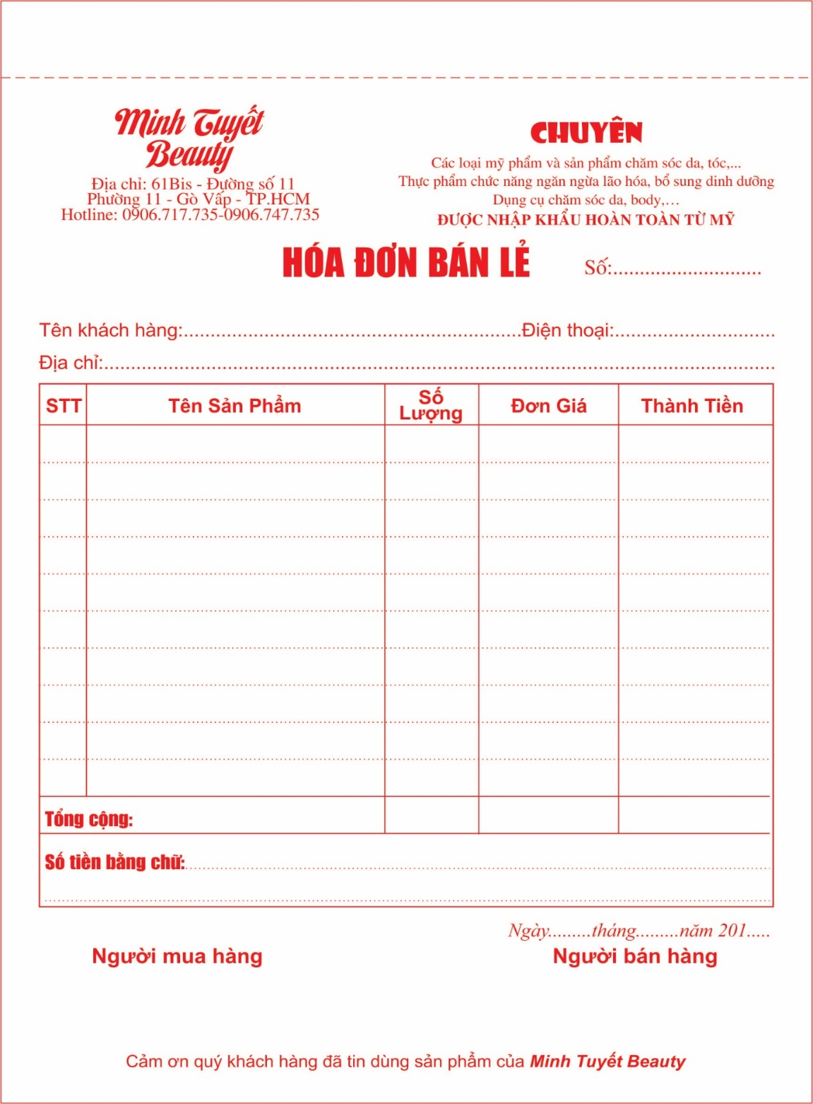

*Hình 2.1*

* **Giỏ hàng:**

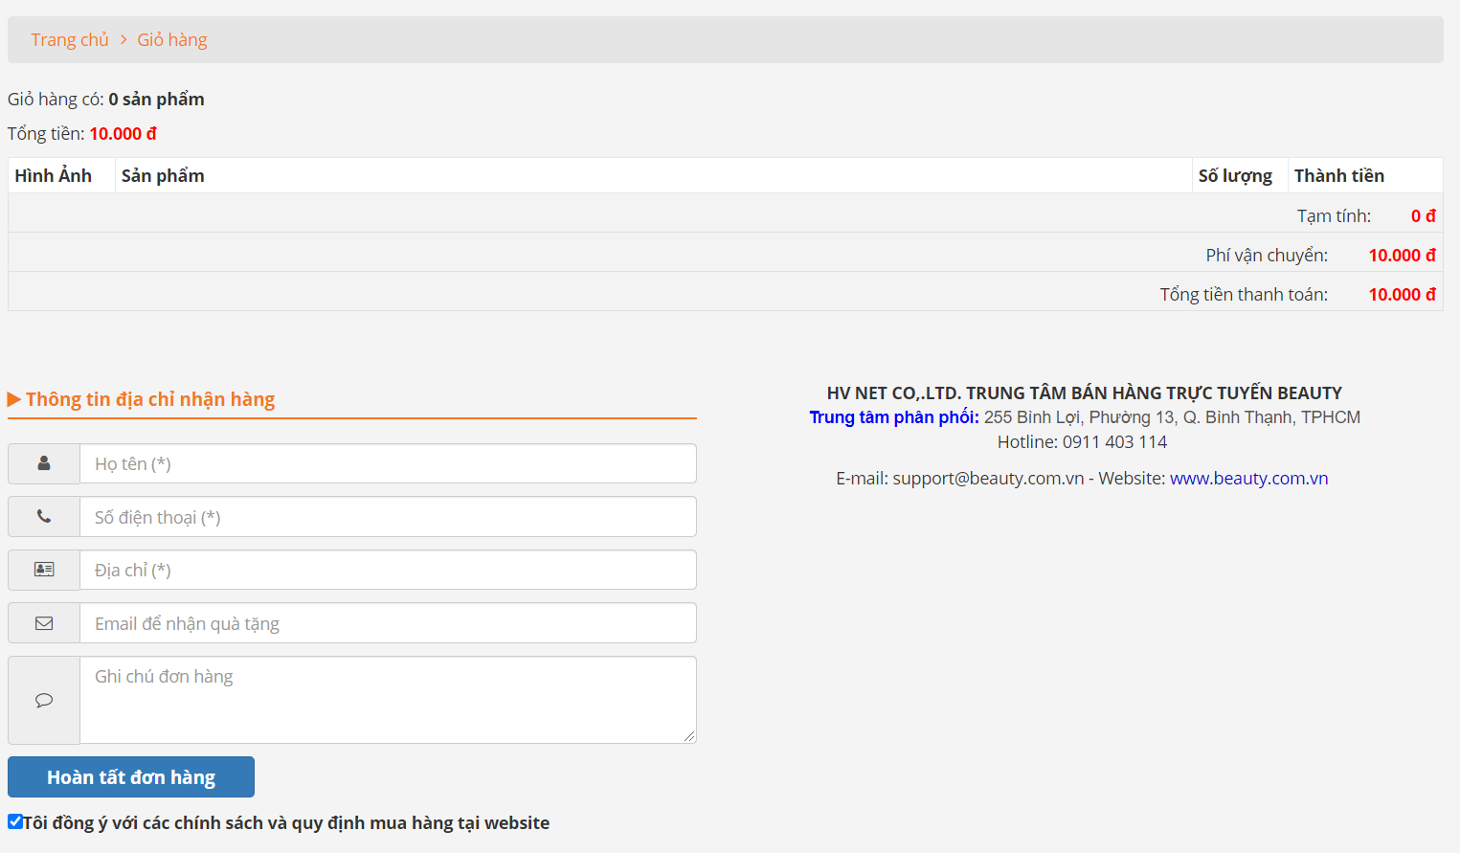

*Hình 2.2*

# Các chức năng của hệ thống

## Biểu đồ use case

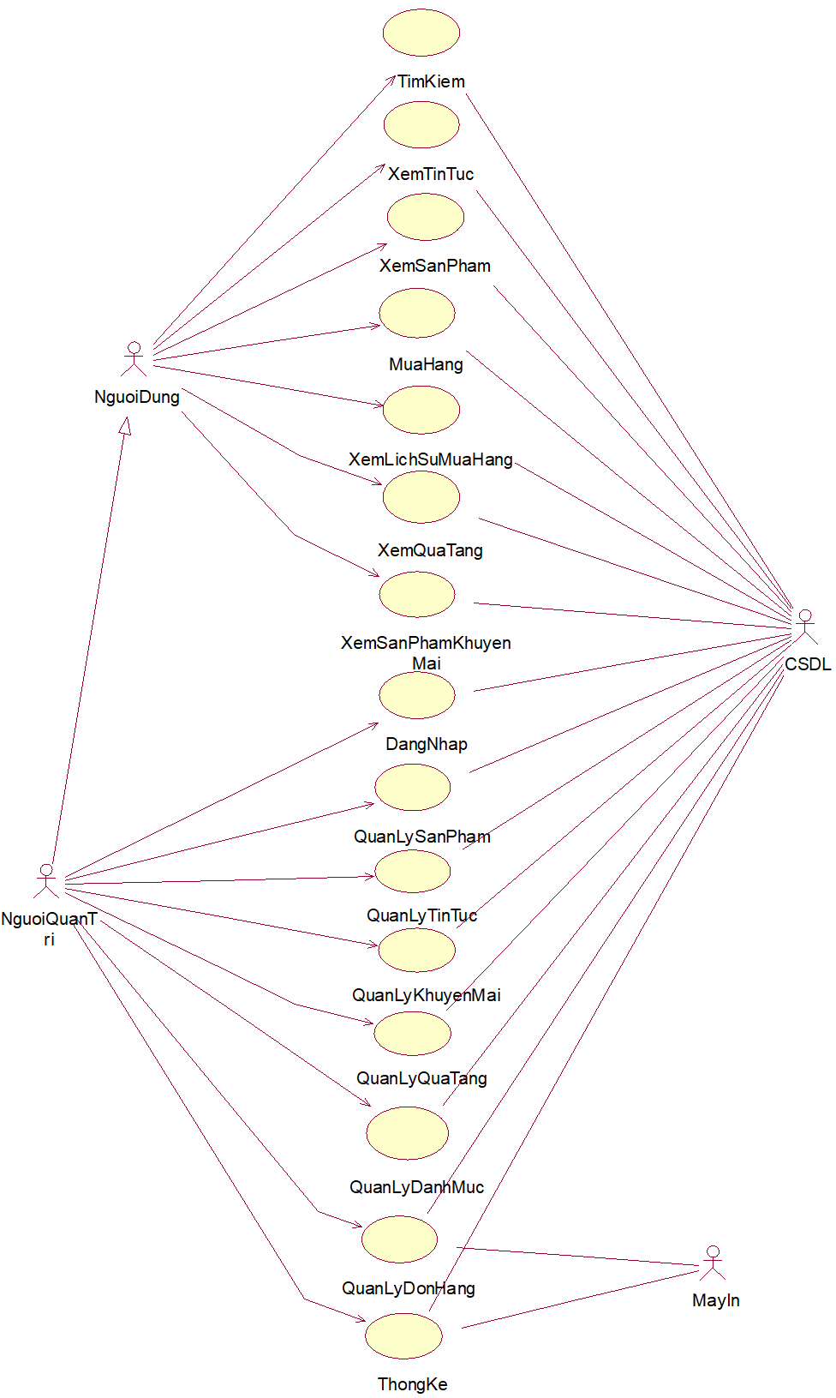

*Hình 3.1: Biểu đồ use case*

## Mô tả vắn tắt các use case

* **Đăng nhập:** Cho phép người quản trị đăng nhập vào hệ thống.
* **Tìm kiếm:** Cho phép người dùng tìm kiếm sản phẩm.
* **Xem tin tức:** Cho phép người dùng đọc tin tức.
* **Xem sản phẩm:** Cho phép người dùng xem thông tin chi tiết của sản phẩm.
* **Xem quà tặng:** Cho phép người dùng xem thông tin các quà tặng.
* **Xem sản phẩm khuyến mãi:** Cho phép người dùng xem các sản phẩm có khuyến mãi.
* **Quản lý giỏ hàng:** Cho phép người dùng thêm sửa xóa sản phẩm vào giỏ hàng.
* **Mua hàng:** Cho phép người dùng đặt mua sản phẩm.
* **Quản lý sản phẩm:** Cho phép người quản trị có thể thêm, sửa, xóa các sản phẩm trên hệ thống.
* **Quản lý đơn hàng:** Cho phép người quản trị có thể xem các đơn hàng khách hàng đặt, xác nhận gửi đơn hàng, xem trạng thái của đơn hàng.
* **Quản lý tin tức:** Cho phép người quản trị có thể thêm, sửa, xóa các tin tức trên hệ thống.
* **Quản lý quà tặng:** Cho phép người quản trị có thể thêm, sửa, xóa quà tặng.
* **Quản lý khách hàng:** Cho phép người quản trị có thể xem thông tin khách hàng hoặc khóa khách hàng.
* **Quản lý khuyến mãi:** Cho phép người quản trị có thể thêm, sửa khuyến mãi cho sản phẩm.
* **Quản lý danh mục:** Cho phép người quản trị có thể thêm, sửa, xóa danh mục sản phẩm.
* **Thống kê:** Cho phép người quản trị thống kê sản phẩm, hóa đơn theo ngày.

## Mô tả chi tiết các use case

### Use case Tìm kiếm

1. **Tên use case**: Tìm kiếm.
2. **Luồng sự kiện**

* **Luồng cơ bản**

Use case này bắt đầu hoạt động khi người dùng nhập từ khóa vào khung tìm kiếm và kích vào nút “Tìm kiếm” trên menu chính. Hệ thống sẽ lấy thông tin các sản phẩm từ bảng Product có liên quan đến từ khóa tìm kiếm lên màn hình.

Use case kết thúc.

* **Luồng rẽ nhánh**

1. Khi từ khóa tìm kiếm không có kết quả, hệ thống sẽ hiển thị thông báo cho người dùng.
2. Tại bất kỳ thời điểm nào trong quá trình thực hiện use case nếu không kết nối được với cơ sở dữ liệu thì hệ thống sẽ hiển thị một thông báo lỗi và use case kết thúc.
3. **Các yêu cầu đặc biệt**

Không có.

1. **Tiền điều kiện**

Không có.

1. **Hậu điều kiện**

Không có.

### Use case Xem tin tức

1. **Tên use case**: Xem tin tức
2. **Luồng sự kiện**

* **Luồng cơ bản**

1. Use case này bắt đầu hoạt động khi người dùng kích vào nút xem tin tức trên thanh menu chính. Hệ thống sẽ lấy thông tin các tin tức từ bảng NEWS (tiêu đề, nội dung tóm tắt) và hình ảnh từ bảng Image trong cơ sở dữ liệu hiển thị lên màn hình.
2. Người dùng kích vào một bản tin, hệ thống sẽ hiển thị nội dung chi tiết của bản tin lên màn hình.

Use case kết thúc.

* **Luồng rẽ nhánh**

Tại bất kỳ thời điểm nào trong quá trình thực hiện use case nếu không kết nối được với cơ sở dữ liệu thì hệ thống sẽ hiển thị một thông báo lỗi và use case kết thúc.

1. **Các yêu cầu đặc biệt**

Không có.

1. **Tiền điều kiện**

Không có.

1. **Hậu điều kiện**

Không có

### Use case Xem sản phẩm

1. **Tên use case**: Xem sản phẩm.
2. **Luồng sự kiện**

* **Luồng cơ bản**

Use case này bắt đầu hoạt động khi người dùng kích vào sản phẩm. Hệ thống sẽ lấy thông tin của sản phẩm (tên sản phẩm, giá bán, mô tả vắn tắt, mô tả chi tiết) từ bảng Product và hình ảnh sản phẩm từ bảng Image hiển thị lên màn hình.

Use case kết thúc.

* **Luồng rẽ nhánh**

Tại bất kỳ thời điểm nào trong quá trình thực hiện use case nếu không kết nối được với cơ sở dữ liệu thì hệ thống sẽ hiển thị một thông báo lỗi và use case kết thúc.

1. **Các yêu cầu đặc biệt**

Không có.

1. **Tiền điều kiện**

Không có.

1. **Hậu điều kiện**

Không có.

### Use case Mua hàng

1. **Tên use case**: Mua hàng
2. **Luồng sự kiện**

* **Luồng cơ bản**

1. Use case bắt đầu khi người dùng kích nút Mua hàng. Hệ thống sẽ thêm sản phẩm vào giỏ hàng.
2. Người dùng bấm chọn Giỏ hàng, hệ thống sẽ hiển thị sản phẩm có trong giỏ hàng.
3. Người dùng bấm xóa trên 1 dòng sản phẩm trong giỏ hàng, hệ thống sẽ xóa sản phẩm đó khỏi giỏ hàng và cập nhật lại tổng tiền.
4. Người dùng thay đổi số lượng sản phẩm trong giỏ hàng, hệ thống sẽ cập nhật lại tổng tiền.
5. Người dùng chọn nút “Đặt hàng”, hệ thống sẽ hiển thị màn hình yêu cầu nhập thông tin đặt hàng.
6. Người dùng nhập các thông tin đặt hàng (họ tên, số điện thoại, địa chỉ giao hàng, ghi chú cho cửa hàng) và kích chọn nút “Đặt hàng”. Hệ thống sẽ kiểm tra số lượng đặt hàng với số lượng sản phẩm còn lại sau đó lưu đơn hàng vào bảng Order, Order_Product và thông tin người dùng vào bảng Customer, sau đó hiển thị màn hình thông báo đặt hàng thành công.

Use case kết thúc.

* **Luồng rẽ nhánh**

1. Tại bước 2 khi người dùng nhập thông tin đặt hàng không đúng quy định, hệ thống sẽ báo lỗi và yêu cầu người dùng nhập lại.
2. Tại bước 2, khi số lượng mua hàng lớn hơn số lượng sản phẩm còn lại, hệ thống sẽ thông báo lỗi.
3. Tại bất kỳ thời điểm nào trong quá trình thực hiện use case nếu không kết nối được với cơ sở dữ liệu thì hệ thống sẽ hiển thị một thông báo lỗi và use case kết thúc.
4. **Các yêu cầu đặc biệt**

Không có.

1. **Tiền điều kiện**

Không có.

1. **Hậu điều kiện**

Nếu use case kết thúc thành công thông tin đơn hàng sẽ được lưu vào bảng Order, Order_Product, Customer trong cơ sở dữ liệu.

### Use case Xem lịch sử mua hàng

1. **Tên use case**: Xem lịch sử mua hàng.
2. **Luồng sự kiện**

* **Luồng cơ bản**

Use case bắt đầu khi người dùng nhập số điện thoại vào ô tìm kiếm trong phần giỏ hàng và kích chọn nút lịch sử mua hàng. Hệ thống sẽ tìm kiếm các đơn hàng từ bảng Order có số điện thoại trùng với số người dùng vừa nhập rồi hiển thị lên màn hình danh sách các chi tiết đơn hàng từ bảng Order_Product.

Use case kết thúc.

* **Luồng rẽ nhánh**

1. Khi người dùng nhập sai không đúng định dạng số điện thoại, hệ thống sẽ hiển thị thông báo lỗi.
2. Khi số điện thoại người dùng nhập không tìm thấy trong cơ sở dữ liệu hệ thống sẽ hiển thị thông báo không tìm thấy.
3. Tại bất kỳ thời điểm nào trong quá trình thực hiện use case nếu không kết nối được với cơ sở dữ liệu thì hệ thống sẽ hiển thị một thông báo lỗi và use case kết thúc.
4. **Các yêu cầu đặc biệt**

Không có.

1. **Tiền điều kiện**

Không có.

1. **Hậu điều kiện**

Không có.

### Use case Xem quà tặng

1. **Tên use case**: Xem quà tặng.
2. **Luồng sự kiện**

* **Luồng cơ bản**

Use case này bắt đầu hoạt động khi người dùng kích vào nút “Quà tặng” trên menu chính. Hệ thống sẽ hiển thị danh sách quà tặng (tên quà tặng, giá, mô tả) từ bảng Gift, hình ảnh sản phẩm từ bảng Image và danh sách sản phẩm được tặng quà lên màn hình.

Use case kết thúc.

* **Luồng rẽ nhánh**

Tại bất kỳ thời điểm nào trong quá trình thực hiện use case nếu không kết nối được với cơ sở dữ liệu thì hệ thống sẽ hiển thị một thông báo lỗi và use case kết thúc.

1. **Các yêu cầu đặc biệt**

Không có.

1. **Tiền điều kiện**

Không có.

1. **Hậu điều kiện**

Không có.

### Use case Xem sản phẩm khuyến mãi

1. **Tên use case**: Xem quà tặng.
2. **Luồng sự kiện**

* **Luồng cơ bản**

Use case này bắt đầu hoạt động khi người dùng kích vào nút “Sản phẩm khuyến mãi” trên menu chính. Hệ thống sẽ hiển thị danh sách sản phẩm khuyến mãi giảm giá (tên sản phẩm, ảnh sản phẩm, giá gốc, phần trăm giảm giá, giá khuyến mãi) từ bảng Product_Sale và Image lên màn hình.

Use case kết thúc.

* **Luồng rẽ nhánh**

Tại bất kỳ thời điểm nào trong quá trình thực hiện use case nếu không kết nối được với cơ sở dữ liệu thì hệ thống sẽ hiển thị một thông báo lỗi và use case kết thúc.

1. **Các yêu cầu đặc biệt**

Không có.

1. **Tiền điều kiện**

Không có.

1. **Hậu điều kiện**

Không có.

### Use case Quản lý sản phẩm

1. **Tên use case**: Quản lý sản phẩm
2. **Luồng sự kiện**

* **Luồng cơ bản**

1. Use case bắt đầu khi người quản trị kích chọn “Quản lý sản phẩm” trên menu. Hệ thống sẽ lấy thông tin các sản phẩm (tên sản phẩm, số lượng còn, giá, trạng thái) từ bảng Product hiển thị lên màn hình.
2. Thêm sản phẩm:
3. Người quản trị kích vào mục “Thêm sản phẩm” trên menu chính. Hệ thống sẽ hiển thị màn hình yêu cầu nhập thông tin chi tiết (tên sản phẩm, danh mục sản phẩm, số lượng, giá, ảnh, mô tả vắn tắt, mô tả chi tiết) của sản phẩm.
4. Người quản trị nhập thông tin cho sản phẩm mới và kích vào nút “Lưu”. Hệ thống sẽ lưu thông tin sản phẩm mới vào bảng Product, ảnh sản phẩm vào bảng Image và hiển thị lại danh sách các sản phẩm được cập nhật.
5. Ẩn sản phẩm:
6. Người quản trị kích vào nút “Ẩn” trên một dòng sản phẩm. Hệ thống sẽ hiển thị màn hình yêu cầu xác nhận ẩn.
7. Người quản trị chọn nút “Đồng ý”. Hệ thống sẽ cập nhật lại trạng thái cho sản phẩm vừa chọn trong bảng Product (nếu là 1 thì về 0 hoặc ngược lại) và hiển thị lại danh sách các sản phẩm được cập nhật.
8. Sửa sản phẩm:
9. Người quản trị kích vào nút “Sửa” trên một dòng sản phẩm. Hệ thống sẽ hiển thị màn hình yêu cầu nhập các thông tin cần sửa của sản phẩm đã chọn.
10. Người quản trị nhập các thông tin cần sửa của sản phẩm và kích vào nút “Lưu”. Hệ thống sẽ lưu thông tin sản phẩm vừa cập nhật vào bảng Product, ảnh sửa vào bảng Image và hiển thị lại danh sách các sản phẩm được cập nhật.

Use case kết thúc.

* **Luồng rẽ nhánh**

1. Tại bước 2b trong luồng cơ bản, khi không thêm được bản ghi mới vào bảng Product hoặc bảng Image, hệ thống sẽ hiển thị thông báo lỗi và hiển thị lại danh sách các sản phẩm.
2. Tại bước 3b hoặc 4b trong luồng cơ bản, khi người dùng kích chọn “Hủy” hệ thống sẽ bỏ qua thao tác cập nhật trạng thái hoặc sửa sản phẩm và hiển thị lại danh sách sản phẩm lên màn hình.
3. Tại bất kỳ thời điểm nào trong quá trình thực hiện use case nếu không kết nối được với cơ sở dữ liệu thì hệ thống sẽ hiển thị một thông báo lỗi và use case kết thúc.
4. **Các yêu cầu đặc biệt**

Không có.

1. **Tiền điều kiện**

Người quản trị phải đăng nhập thành công.

1. **Hậu điều kiện**

Thông tin được lưu vào bảng Product và bảng Image.

### Use case Quản lý tin tức

1. **Tên use case**: Quản lý tin tức
2. **Luồng sự kiện**

* **Luồng cơ bản**

1. Use case bắt đầu khi người quản trị kích chọn “Quản lý tin tức” trên menu. Hệ thống sẽ lấy thông tin các bản tin (tên đề, nội dung tóm tắt) từ bảng News, hình ảnh tin tức từ bảng Image hiển thị lên màn hình.
2. Thêm tin tức:
3. Người quản trị kích vào mục “Thêm tin tức” trên menu chính. Hệ thống sẽ hiển thị màn hình yêu cầu nhập thông tin chi tiết (tiêu đề, nội dung tóm tắt, nội dung chi tiết, hình ảnh) của tin tức.
4. Người quản trị nhập thông tin cho tin tức mới và kích vào nút “Lưu”. Hệ thống sẽ lưu thông tin tin tức mới vào bảng News và bảng Image sau đó hiển thị lại danh sách các bản tin được cập nhật.
5. Ẩn tin tức:
6. Người quản trị kích vào nút “Ẩn tin” dưới mỗi bản tin. Hệ thống sẽ hiển thị màn hình yêu cầu xác nhận ẩn.
7. Người quản trị chọn nút “Đồng ý”. Hệ thống sẽ cập nhật trạng thái của bản tin vừa chọn trong bảng News (nếu là 1 thì về 0 hoặc ngược lại) và hiển thị lại danh sách các bản tin được cập nhật.
8. Sửa tin tức:
9. Người quản trị kích vào nút “Sửa” dưới mỗi bản tin. Hệ thống sẽ hiển thị màn hình yêu cầu nhập các thông tin cần sửa của bản tin đã chọn.
10. Người quản trị nhập các thông tin cần sửa của bản tin và kích vào nút “Lưu”. Hệ thống sẽ lưu thông tin bản tin vừa cập nhật vào bảng News, hình ảnh cập nhật vào bảng Image và hiển thị lại danh sách các bản tin được cập nhật.

Use case kết thúc.

* **Luồng rẽ nhánh**

1. Tại bước 2b trong luồng cơ bản, khi không thêm được bản ghi mới vào bảng News hoặc bảng Image, hệ thống sẽ hiển thị thông báo lỗi và hiển thị lại danh sách các bản tin.
2. Tại bước 3b hoặc 4b trong luồng cơ bản, khi người dùng kích chọn “Hủy” hệ thống sẽ bỏ qua thao tác cập nhật trạng thái hoặc sửa bản tin và hiển thị lại danh sách bản tin lên màn hình.
3. Tại bất kỳ thời điểm nào trong quá trình thực hiện use case nếu không kết nối được với cơ sở dữ liệu thì hệ thống sẽ hiển thị một thông báo lỗi và use case kết thúc.
4. **Các yêu cầu đặc biệt**

Không có.

1. **Tiền điều kiện**

Người quản trị phải đăng nhập thành công.

1. **Hậu điều kiện**

Thông tin được lưu vào bảng News và bảng Image.

### Use case Quản lý danh mục

1. **Tên use case**: Quản lý danh mục
2. **Luồng sự kiện**

* **Luồng cơ bản**

1. Use case bắt đầu khi người quản trị kích chọn “Quản lý danh mục” trên menu. Hệ thống sẽ lấy thông tin các danh mục (tiêu đề, ngày tạo) từ bảng Category hiển thị lên màn hình.
2. Thêm danh mục:
3. Người quản trị kích vào mục “Thêm danh mục” trên menu chính. Hệ thống sẽ hiển thị màn hình yêu cầu nhập thông tin chi tiết (tiêu đề, mô tả) của danh mục.
4. Người quản trị nhập thông tin cho danh mục mới và kích vào nút “Lưu”. Hệ thống sẽ lưu thông tin danh mục mới vào bảng Category sau đó hiển thị lại danh sách các danh mục được cập nhật.
5. Ẩn danh mục:
6. Người quản trị kích vào nút “Ẩn danh mục” trên mỗi dòng danh mục. Hệ thống sẽ hiển thị màn hình yêu cầu xác nhận ẩn.
7. Người quản trị chọn nút “Đồng ý”. Hệ thống sẽ cập nhật trạng thái của danh mục vừa chọn trong bảng Category (nếu là 1 thì về 0 hoặc ngược lại) và hiển thị lại danh sách các danh mục được cập nhật.
8. Sửa danh mục:
9. Người quản trị kích vào nút “Sửa” trên mỗi dòng danh mục. Hệ thống sẽ hiển thị màn hình yêu cầu nhập các thông tin cần sửa của danh mục đã chọn (tiêu đề, ngày tạo, mô tả).
10. Người quản trị nhập các thông tin cần sửa của danh mục và kích vào nút “Lưu”. Hệ thống sẽ lưu thông tin danh mục vừa cập nhật vào bảng Category và hiển thị lại danh sách các danh mục được cập nhật.

Use case kết thúc.

* **Luồng rẽ nhánh**

1. Tại bước 2b trong luồng cơ bản, khi không thêm được bản ghi mới vào bảng Category, hệ thống sẽ hiển thị thông báo lỗi và hiển thị lại danh sách các danh mục.
2. Tại bước 3b hoặc 4b trong luồng cơ bản, khi người dùng kích chọn “Hủy” hệ thống sẽ bỏ qua thao tác cập nhật trạng thái hoặc sửa danh mục và hiển thị lại danh sách danh mục lên màn hình.
3. Tại bất kỳ thời điểm nào trong quá trình thực hiện use case nếu không kết nối được với cơ sở dữ liệu thì hệ thống sẽ hiển thị một thông báo lỗi và use case kết thúc.
4. **Các yêu cầu đặc biệt**

Không có.

1. **Tiền điều kiện**

Người quản trị phải đăng nhập thành công.

1. **Hậu điều kiện**

Thông tin được lưu vào bảng Category.

### Use case Quản lý khuyến mãi

1. **Tên use case**: Quản lý khuyến mãi
2. **Luồng sự kiện**

* **Luồng cơ bản**

1. Use case bắt đầu khi người quản trị kích chọn “Quản lý khuyến mãi” trên menu. Hệ thống sẽ lấy thông tin các khuyến mãi (tên, ngày bắt đầu, ngày kết thúc, trạng thái, ngày tạo) từ bảng Sale hiển thị lên màn hình.
2. Thêm khuyến mãi:
3. Người quản trị kích vào mục “Thêm khuyến mãi” trên menu chính. Hệ thống sẽ hiển thị màn hình yêu cầu nhập thông tin chi tiết (tên, ngày bắt đầu, ngày kết thúc) của khuyến mãi.
4. Người quản trị nhập thông tin cho khuyến mãi mới và kích vào nút “Lưu”. Hệ thống sẽ lưu thông tin khuyến mãi mới vào bảng Sale sau đó hiển thị lại danh sách các khuyến mãi được cập nhật.
5. Ẩn khuyến mãi:
6. Người quản trị kích vào nút “Ẩn khuyến mãi” trên mỗi dòng khuyến mãi. Hệ thống sẽ hiển thị màn hình yêu cầu xác nhận ẩn.
7. Người quản trị chọn nút “Đồng ý”. Hệ thống sẽ cập nhật trạng thái của khuyến mãi vừa chọn trong bảng Sale (nếu là 1 thì về 0 hoặc ngược lại), đặt lại trạng thái cho các sản phẩm được giảm giá của đợt khuyến mãi vừa ẩn trong bảng Product_Sale (nếu là 1 thì về 0 hoặc ngược lại) và hiển thị lại danh sách các khuyến mãi được cập nhật.
8. Sửa khuyến mãi:
9. Người quản trị kích vào nút “Sửa” trên mỗi dòng khuyến mãi. Hệ thống sẽ hiển thị màn hình yêu cầu nhập các thông tin cần sửa của khuyến mãi đã chọn (tên, ngày bắt đầu, ngày kết thúc).
10. Người quản trị nhập các thông tin cần sửa của khuyến mãi và kích vào nút “Lưu”. Hệ thống sẽ lưu thông tin khuyến mãi vừa cập nhật vào bảng Sale và hiển thị lại danh sách các khuyến mãi được cập nhật.
11. Xem chi tiết khuyến mãi:

Người quản trị kích chọn vào một dòng tên khuyến mãi. Hệ thống sẽ hiển thị thông tin (tên, phần trăm giảm giá) của các sản phẩm được giảm giá từ bảng Product_Sale lên màn hình.

1. Thêm sản phẩm khuyến mãi:
2. Người quản trị kích chọn nút “Thêm sản phẩm” trong giao diện thông tin khuyến mãi. Hệ thống sẽ hiển thị màn hình yêu cầu chọn tên sản phẩm và nhập phần trăm giảm giá.
3. Người quản trị chọn tên sản phẩm và nhập phần trăm giảm giá tương ứng sau đó chọn nút “Thêm”. Hệ thống sẽ lưu thông tin sản phẩm khuyến mãi vào bảng Product_Sale và hiển thị màn hình cho người quản trị tiếp tục nhập sản phẩm khuyến mãi.
4. Ẩn sản phẩm khuyến mãi:
5. Người quản trị kích vào nút “Ẩn” trên mỗi dòng sản phẩm. Hệ thống sẽ hiển thị màn hình yêu cầu xác nhận ẩn.
6. Người quản trị chọn nút “Đồng ý”. Hệ thống sẽ cập nhật trạng thái của sản phẩm khuyến mãi vừa chọn trong bảng Product_Sale (nếu là 1 thì về 0 hoặc ngược lại) và hiển thị lại danh sách các sản phẩm được khuyến mãi sau khi cập nhật.
7. Sửa sản phẩm khuyến mãi:
8. Người quản trị kích vào nút “Sửa”. Hệ thống sẽ cho phép người quản trị nhập lại phần trăm giảm giá cho từng sản phẩm khuyến mãi.
9. Người quản trị nhập phần trăm giảm giá của từng sản phẩm khuyến mãi muốn sửa và kích vào nút “Lưu”. Hệ thống sẽ lưu thông tin của các sản phẩm khuyến mãi vừa cập nhật vào bảng Product_Sale và hiển thị lại danh sách các sản phẩm khuyến mãi được cập nhật.

Use case kết thúc.

* **Luồng rẽ nhánh**

1. Tại bước 2b trong luồng cơ bản, khi không thêm được bản ghi mới vào bảng Sale, hệ thống sẽ hiển thị thông báo lỗi và hiển thị lại danh sách các khuyến mãi.
2. Tại bước 3b, 4b, 7b hoặc 8b trong luồng cơ bản, khi người dùng kích chọn “Hủy” hệ thống sẽ bỏ qua thao tác cập nhật trạng thái hoặc sửa khuyến mãi và hiển thị lại danh sách khuyến mãi lên màn hình.
3. Tại bất kỳ thời điểm nào trong quá trình thực hiện use case nếu không kết nối được với cơ sở dữ liệu thì hệ thống sẽ hiển thị một thông báo lỗi và use case kết thúc.
4. **Các yêu cầu đặc biệt**

Không có.

1. **Tiền điều kiện**

Người quản trị phải đăng nhập thành công.

1. **Hậu điều kiện**

Thông tin được lưu vào bảng Sale, Product_Sale.

### Use case Quản lý quà tặng

1. **Tên use case**: Quản lý quà tặng
2. **Luồng sự kiện**

* **Luồng cơ bản**

1. Use case bắt đầu khi người quản trị kích chọn “Quản lý quà tặng” trên menu. Hệ thống sẽ lấy thông tin các quà tặng (tên, giá, ngày thêm) từ bảng Gift hiển thị lên màn hình.
2. Thêm quà tặng:
3. Người quản trị kích vào mục “Thêm quà tặng” trên menu chính. Hệ thống sẽ hiển thị màn hình yêu cầu nhập thông tin chi tiết (tên, giá, mô tả) của quà tặng.
4. Người quản trị nhập thông tin cho quà tặng mới và kích vào nút “Lưu”. Hệ thống sẽ lưu thông tin quà tặng mới vào bảng Gift sau đó hiển thị lại danh sách các quà tặng được cập nhật.
5. Ẩn quà tặng:
6. Người quản trị kích vào nút “Ẩn quà tặng” trên mỗi dòng quà tặng. Hệ thống sẽ hiển thị màn hình yêu cầu xác nhận ẩn.
7. Người quản trị chọn nút “Đồng ý”. Hệ thống sẽ cập nhật trạng thái của quà tặng vừa chọn trong bảng Gift (nếu là 1 thì về 0 hoặc ngược lại), đặt lại trường gift_id của các sản phẩm trong bảng Product có quà tặng vừa ẩn là null và hiển thị lại danh sách các quà tặng được cập nhật.
8. Sửa quà tặng:
9. Người quản trị kích vào nút “Sửa” trên mỗi dòng quà tặng. Hệ thống sẽ hiển thị màn hình yêu cầu nhập các thông tin cần sửa của quà tặng đã chọn (tên, giá, mô tả).
10. Người quản trị nhập các thông tin cần sửa của quà tặng và kích vào nút “Lưu”. Hệ thống sẽ lưu thông tin quà tặng vừa cập nhật vào bảng Gift và hiển thị lại danh sách các quà tặng được cập nhật.
11. Xem danh sách sản phẩm được tặng quà:

Người quản trị kích chọn vào một dòng tên quà tặng. Hệ thống sẽ hiển thị danh sách thông tin (tên, giá) của các sản phẩm được tặng quà kèm từ bảng Product, ảnh sản phẩm từ bảng Image lên màn hình.

1. Thêm sản phẩm được tặng quà:
2. Người quản trị kích chọn nút “Thêm sản phẩm” trong giao diện thông tin quà tặng. Hệ thống sẽ hiển thị màn hình yêu cầu chọn tên sản phẩm.
3. Người quản trị chọn tên sản phẩm sau đó chọn nút “Thêm”. Hệ thống sẽ lưu mã quà tặng vào trường gift_id trong bảng Product và hiển thị màn hình danh sách sản phẩm được tặng quà.
4. Xóa sản phẩm được tặng quà:
5. Người quản trị kích vào nút “Xóa” trên mỗi dòng sản phẩm. Hệ thống sẽ hiển thị màn hình yêu cầu xác nhận Xóa.
6. Người quản trị chọn nút “Đồng ý”. Hệ thống sẽ cập nhật trường gift_id của sản phẩm vừa chọn trong bảng Product là null và hiển thị lại danh sách các sản phẩm được tặng kèm quà sau khi cập nhật.

Use case kết thúc.

* **Luồng rẽ nhánh**

1. Tại bước 2b trong luồng cơ bản, khi không thêm được bản ghi mới vào bảng Gift, hệ thống sẽ hiển thị thông báo lỗi và hiển thị lại danh sách các quà tặng.
2. Tại bước 3b trong luồng cơ bản, khi không cập nhật được trường gift_id của bảng Product hệ thống sẽ hiển thị thông báo lỗi và hiển thị danh sách các quà tặng
3. Tại bước 3b, 4b hoặc 7b trong luồng cơ bản, khi người dùng kích chọn “Hủy” hệ thống sẽ bỏ qua thao tác cập nhật trạng thái hoặc sửa khuyến mãi và hiển thị lại danh sách khuyến mãi lên màn hình.
4. Tại bất kỳ thời điểm nào trong quá trình thực hiện use case nếu không kết nối được với cơ sở dữ liệu thì hệ thống sẽ hiển thị một thông báo lỗi và use case kết thúc.
5. **Các yêu cầu đặc biệt**

Không có.

1. **Tiền điều kiện**

Người quản trị phải đăng nhập thành công.

1. **Hậu điều kiện**

Thông tin được lưu vào bảng Gift, bảng Product.

### Use case Quản lý đơn hàng

1. **Tên use case**: Quản lý đơn hàng.
2. **Luồng sự kiện**

* **Luồng cơ bản**

1. Use case bắt đầu khi người quản trị kích vào mục “Quản lý đơn hàng” trên menu quản trị. Hệ thống sẽ hiển thị tất cả đơn hàng từ bảng Order lên màn hình.
2. Xem đơn hàng đang giao:

Người quản trị kích chọn “Đơn hàng đang được giao”, hệ thống sẽ hiển thị các đơn hàng đang giao cho khách hàng.

1. Xem đơn hàng đã nhận:

Người quản trị kích chọn “Đơn hàng thành công”, hệ thống sẽ hiển thị các đơn hàng thành công.

1. Xem đơn hàng bị hủy:

Người quản trị kích chọn “Đơn hàng hủy”, hệ thống sẽ hiển thị các đơn hàng đã bị hủy.

1. Xem đơn đặt hàng :

Người quản trị kích chọn “Đơn đặt hàng”, hệ thống sẽ hiển thị các đơn hàng đang chờ xác nhận.

1. Xem chi tiết đơn hàng:

Người quản trị kích vào một đơn hàng, hệ thống sẽ lấy thông tin chi tiết của đơn hàng (tên khách hàng, số điện thoại, địa chỉ, ghi chú, danh sách sản phẩm, tổng tiền) từ bảng Order và Order_Product lên màn hình.

1. Xác nhận đơn hàng:

Người quản trị kích vào nút “Xác nhận đơn hàng” hệ thống sẽ chuyển trạng thái đơn hàng thành “Đang giao” và hiển thị danh sách đơn hàng được cập nhật.

1. Hủy đơn hàng:
2. Người quản trị kích vào mục “Hủy”, hệ thống sẽ hiển thị màn hình yêu cầu nhập lý do hủy.
3. Người quản trị nhập lý do hủy và chọn “Đồng ý”, hệ thống sẽ lưu lý do hủy vào trường “note_by_admin” trong bảng Order và chuyển trạng thái đơn hàng là đã hủy sau đó hiển thị lại danh sách các đơn hàng.
4. Xác nhận đơn hàng thành công:

Người quản trị kích chọn “Xác nhận nhận hàng”, hệ thống sẽ chuyển trạng thái đơn hàng là thành công và hiển thị lại danh sách các đơn hàng.

1. In hóa đơn:
2. Người quản trị kích chọn “In hóa đơn”, hệ thống sẽ hiển thị màn hình hóa đơn khi in.
3. Người quản trị chọn phương thức in sau đó chọn “Print”, hệ thống sẽ xuất ra file hóa đơn in, hiển thị thành công và quay lại màn hình hiển thị danh sách các hóa đơn.

Use case kết thúc.

* **Luồng rẽ nhánh**

1. Tại bước 8b hoặc 10b người quản trị chọn “Hủy” hệ thống sẽ bỏ qua thao tác hủy đơn hàng hoặc hủy in và hiển thị lại màn hình chi tiết đơn hàng.
2. Tại bất kỳ thời điểm nào trong quá trình thực hiện use case nếu không kết nối được với cơ sở dữ liệu thì hệ thống sẽ hiển thị một thông báo lỗi và use case kết thúc.
3. **Các yêu cầu đặc biệt**

Không có.

1. **Tiền điều kiện**

Người quản trị phải đăng nhập thành công.

1. **Hậu điều kiện**

Dữ liệu được cập nhật tại các bảng Order, Order_Product.

### Use case Thống kê

1. **Tên use case**: Thống kê.
2. **Luồng sự kiện**

* **Luồng cơ bản**

1. Use case này bắt đầu hoạt động khi người quản trị kích chọn mục “Thống kê” trên menu quản trị. Hệ thống sẽ hiển thị các lựa chọn thống kê lên màn hình.
2. Thống kê theo thời gian:

Người quản trị chọn “Thống kê” trên màn hình thống kê, hệ thống sẽ hiển thị danh sách các sản phẩm đã bán trong khoảng thời gian đã chọn lên màn hình kèm với tổng tiền.

1. Xuất thống kê ra file excel:

Người quản trị chọn “Xuất excel” hệ thống sẽ tự động kết xuất dữ liệu thành file excel.

Use case kết thúc.

* **Luồng rẽ nhánh**

Tại bất kỳ thời điểm nào trong quá trình thực hiện use case nếu không kết nối được với cơ sở dữ liệu thì hệ thống sẽ hiển thị một thông báo lỗi và use case kết thúc.

1. **Các yêu cầu đặc biệt**

Không có.

1. **Tiền điều kiện**

Người quản trị phải đăng nhập thành công.

1. **Hậu điều kiện**

Không có.

## Biểu đồ trình tự

### Use case Tìm kiếm

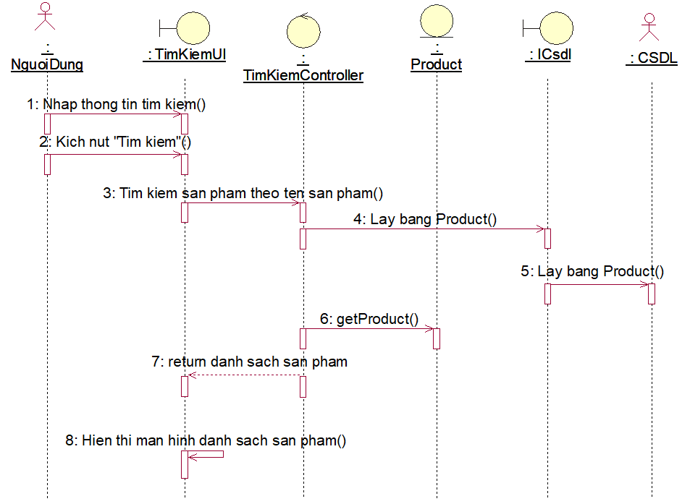

*Hình 3.2*

### Use case Xem tin tức

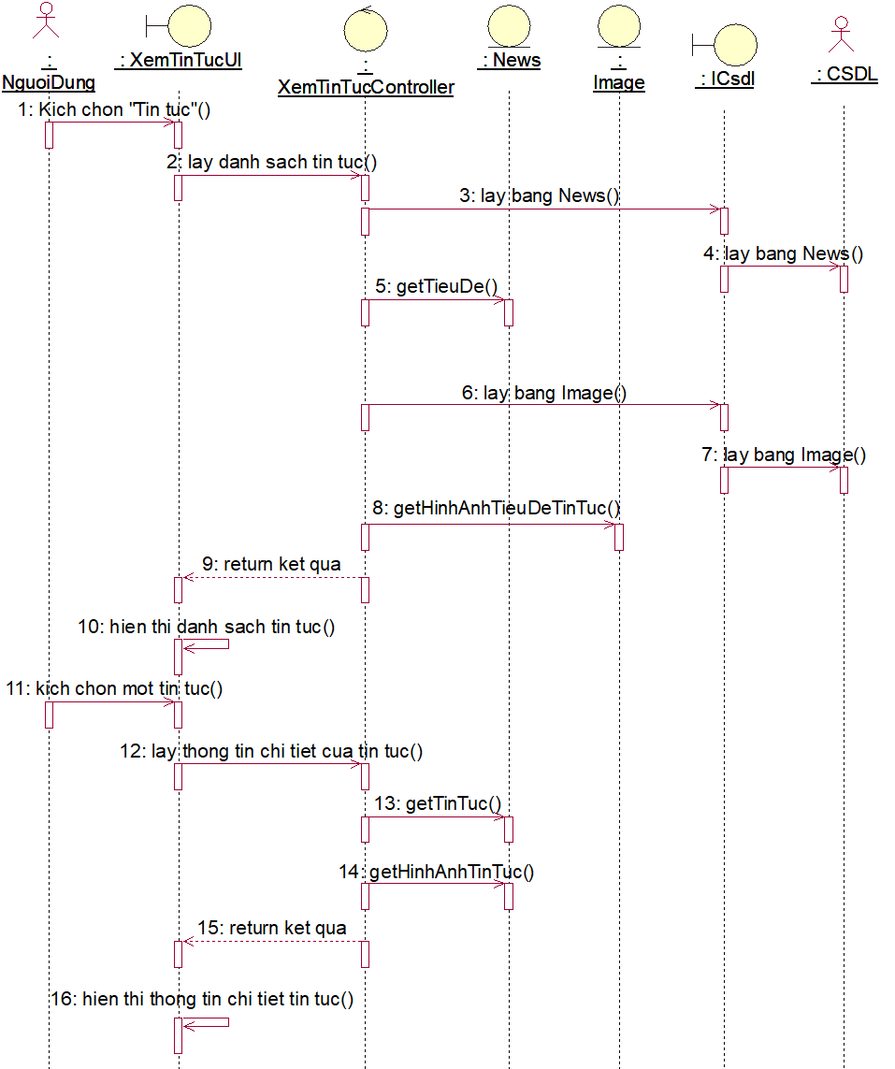

*Hình 3.3*

### Use case Xem sản phẩm

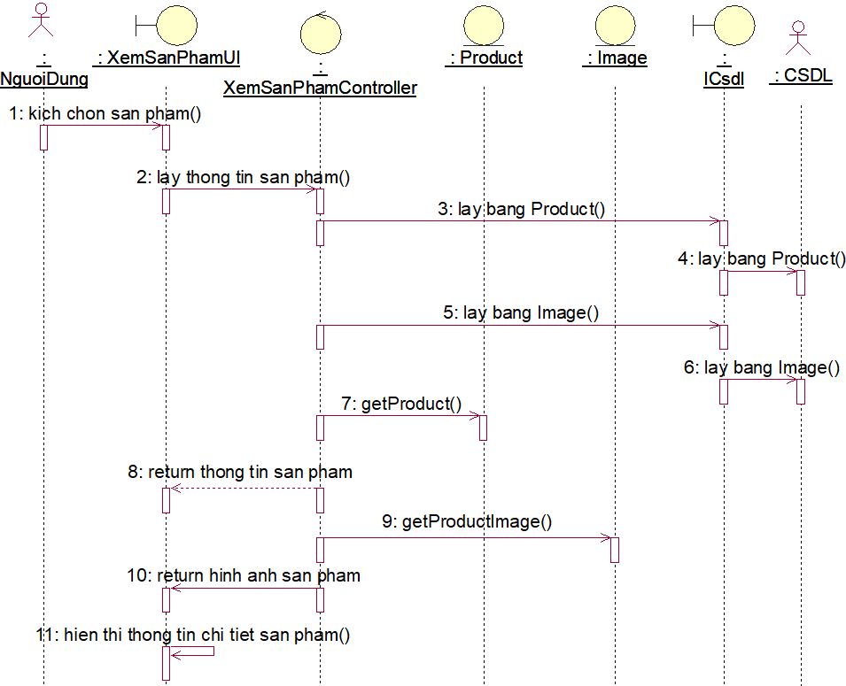

*Hình 3.4*

### Use case Mua hàng

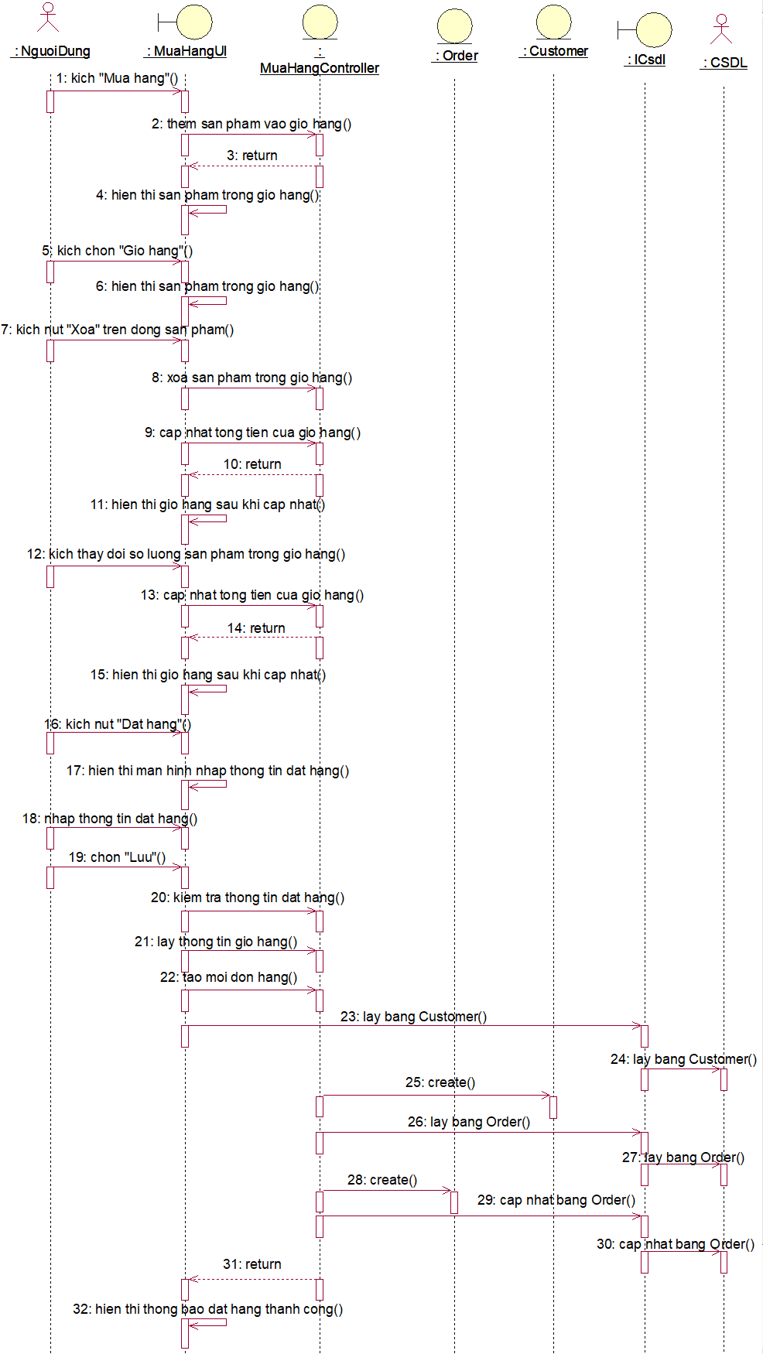

*Hình 3.5*

### Use case Xem lịch sử mua hàng

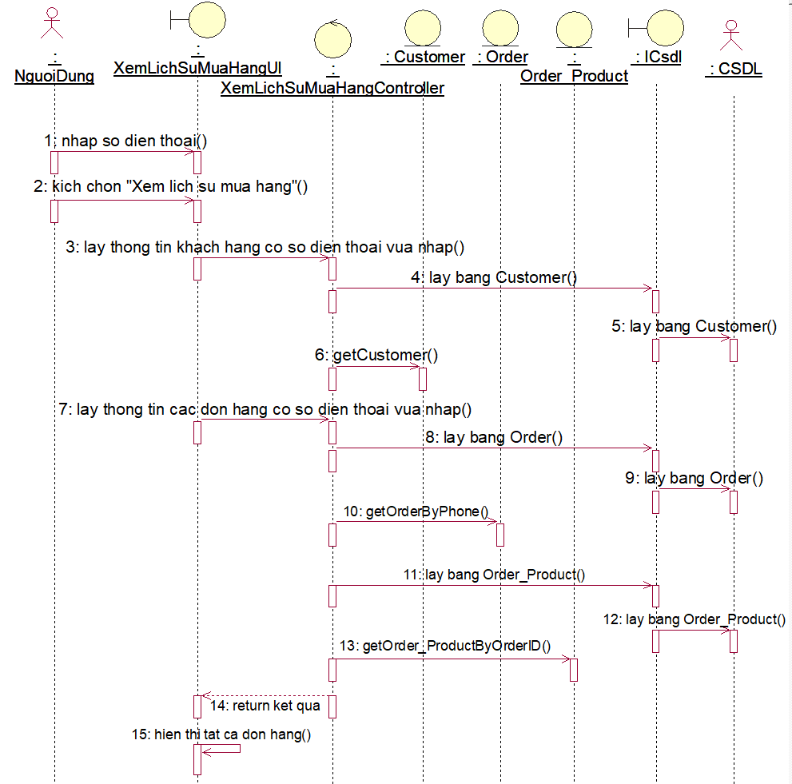

*Hình 3.6*

### Use case Xem quà tặng

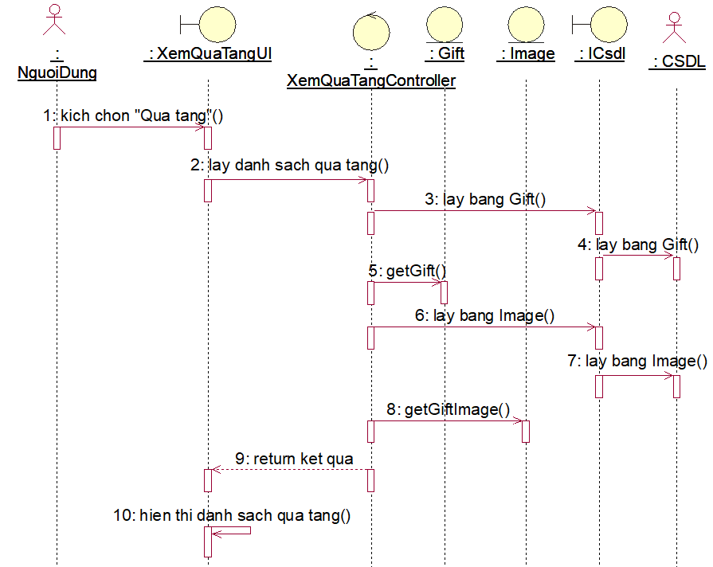

*Hình 3.7*

### Use case Xem sản phẩm khuyến mãi

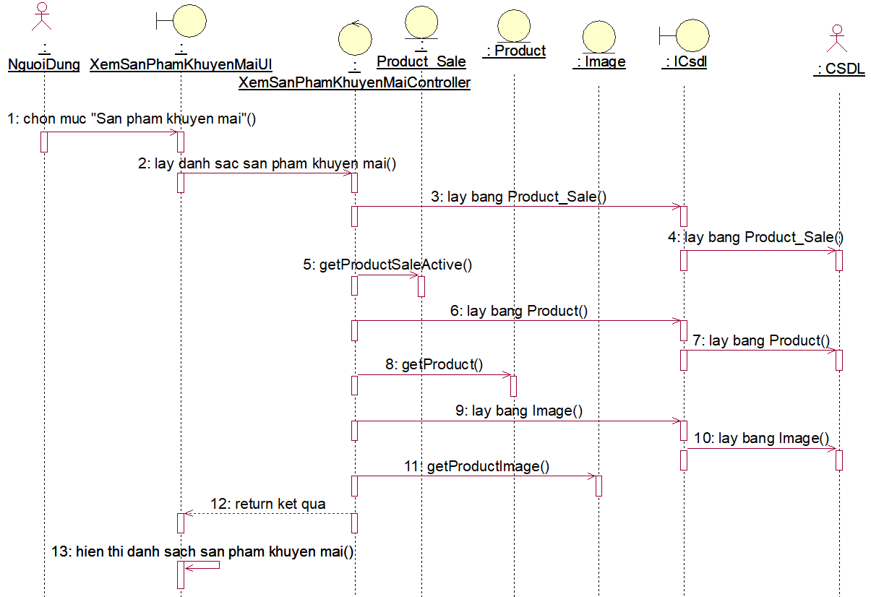

*Hình 3.8*

### Use case Quản lý sản phẩm

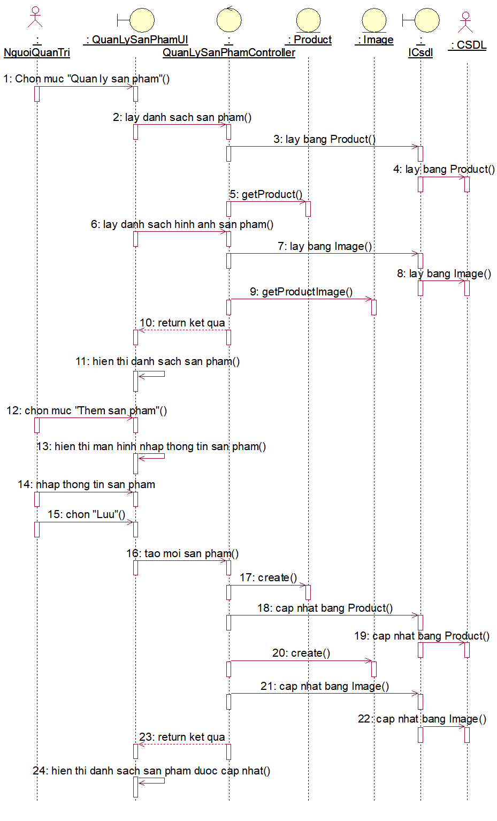

*Hình 3.9*

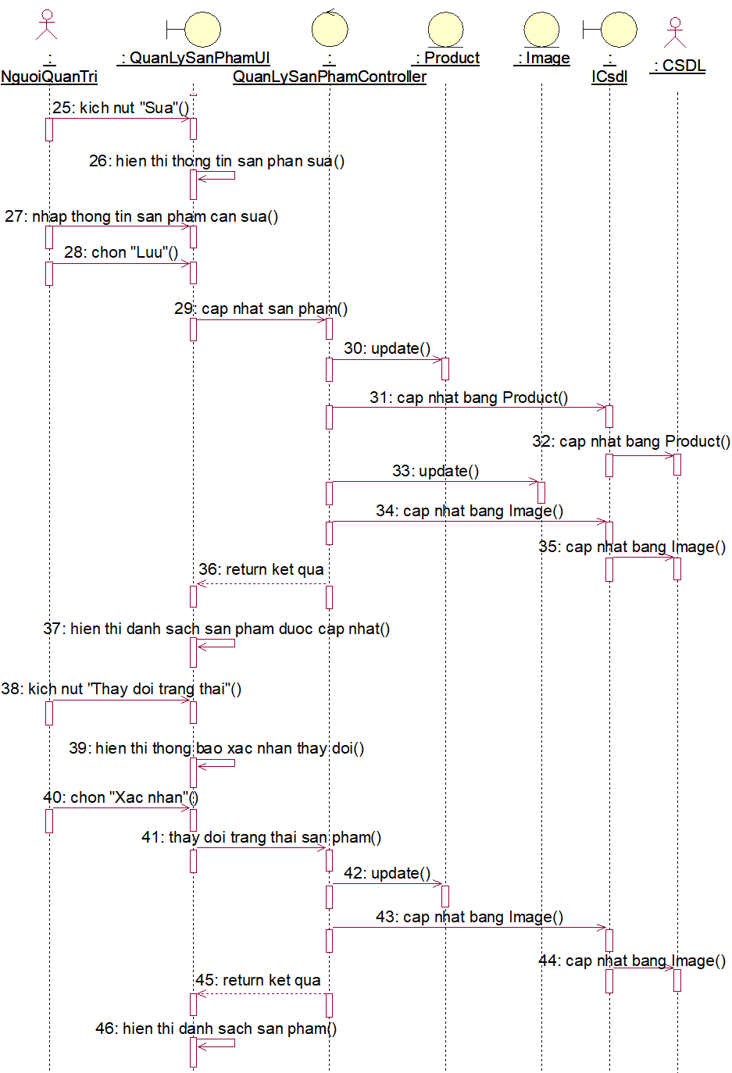

*Hình 3.10*

### Use case Quản lý tin tức

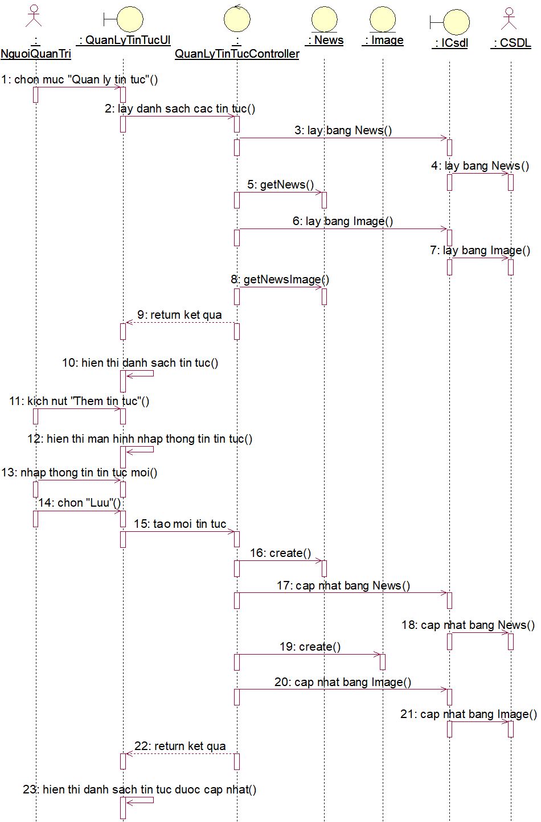

*Hình 3.11*

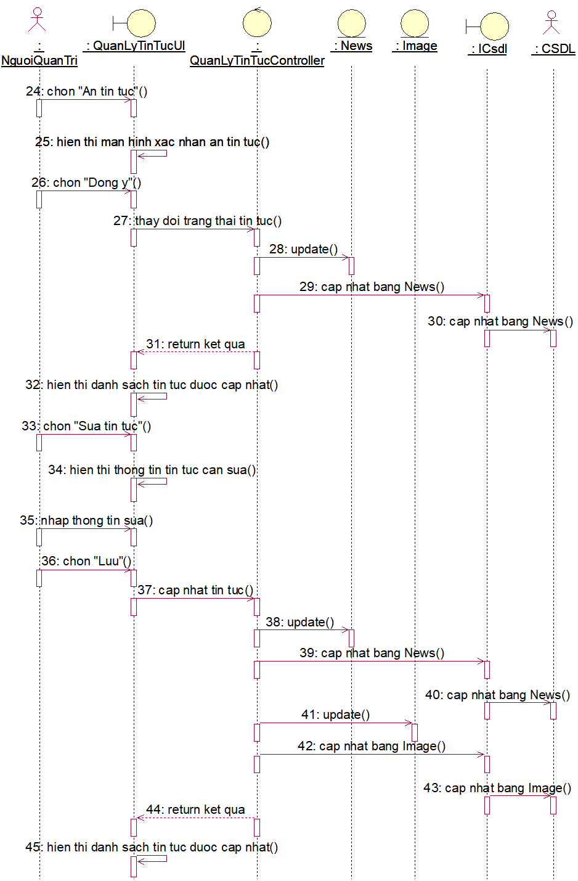

*Hình 3.12*

### Use case Quản lý danh mục

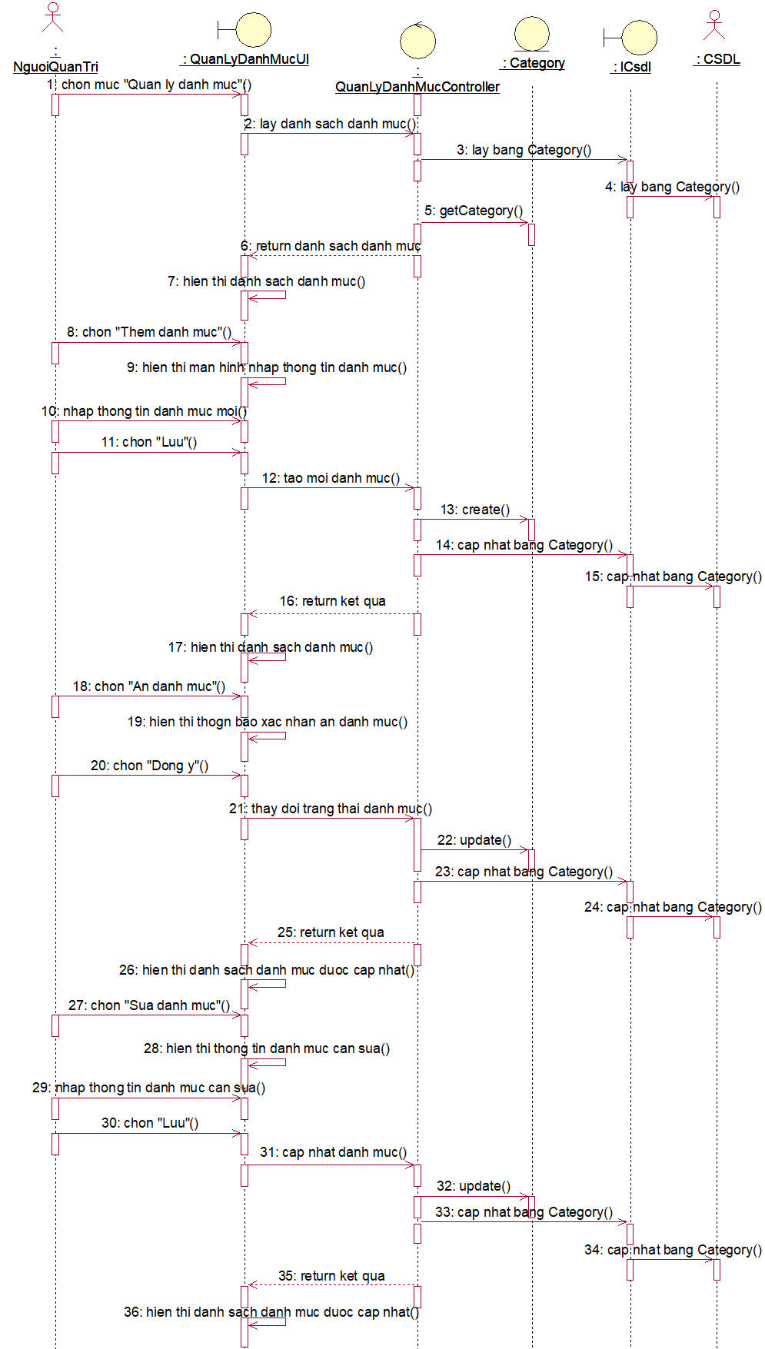

*Hình 3.13*

### Use case Quản lý khuyến mãi

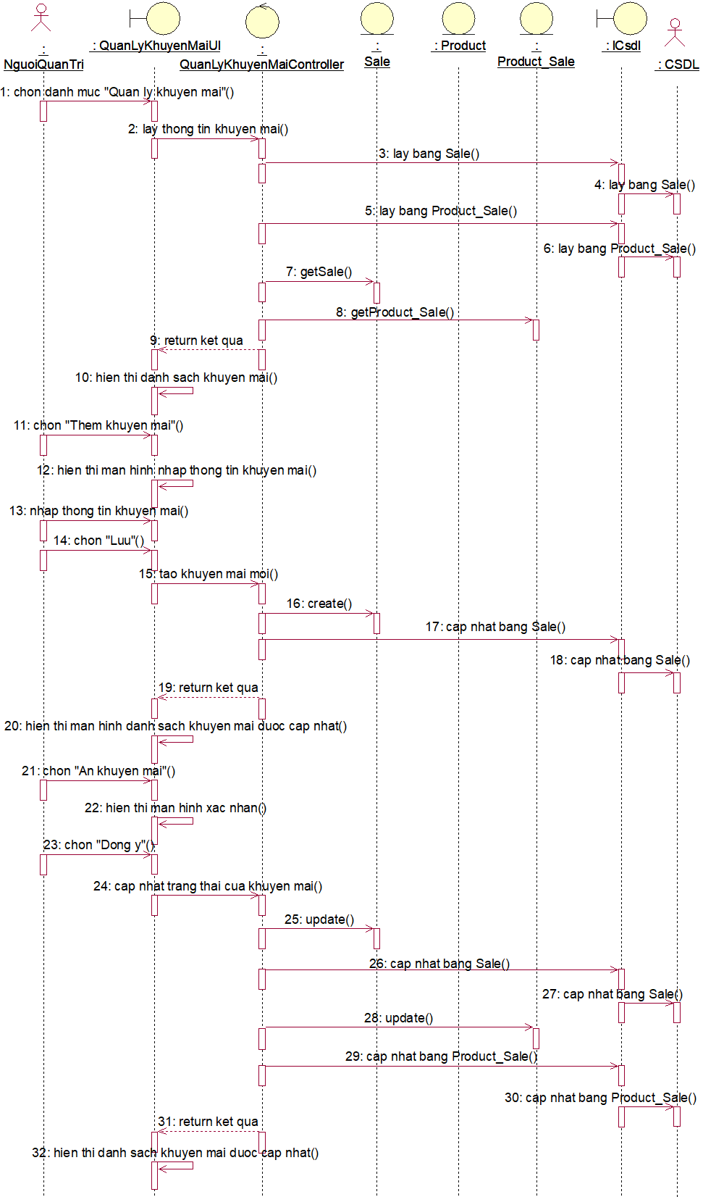

*Hình 3.14*

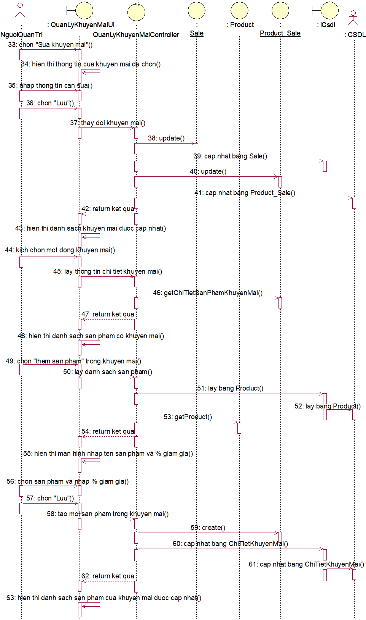

*Hình 3.15*

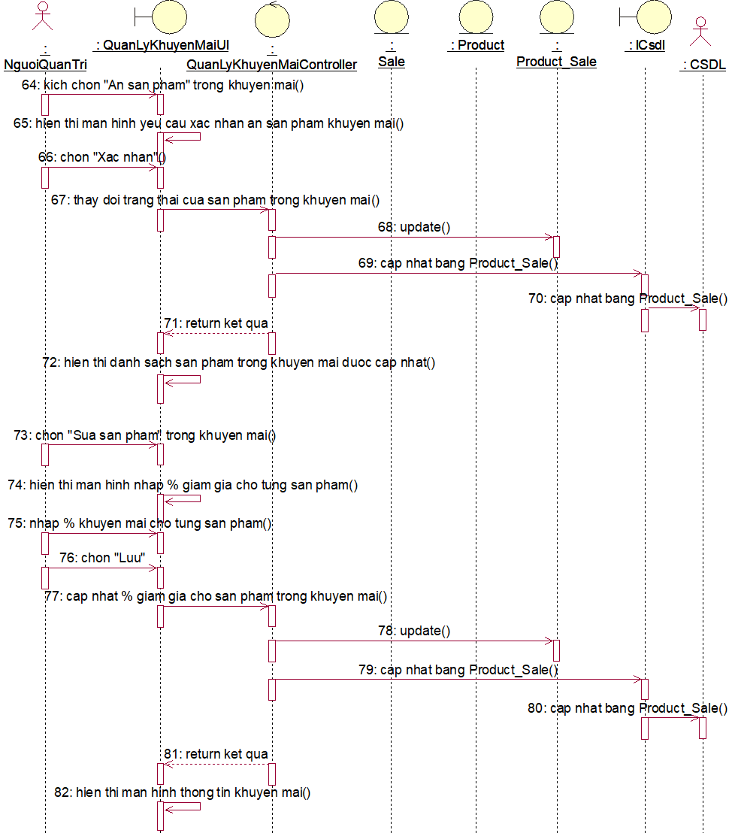

*Hình 3.16*

### Use case Quản lý quà tặng

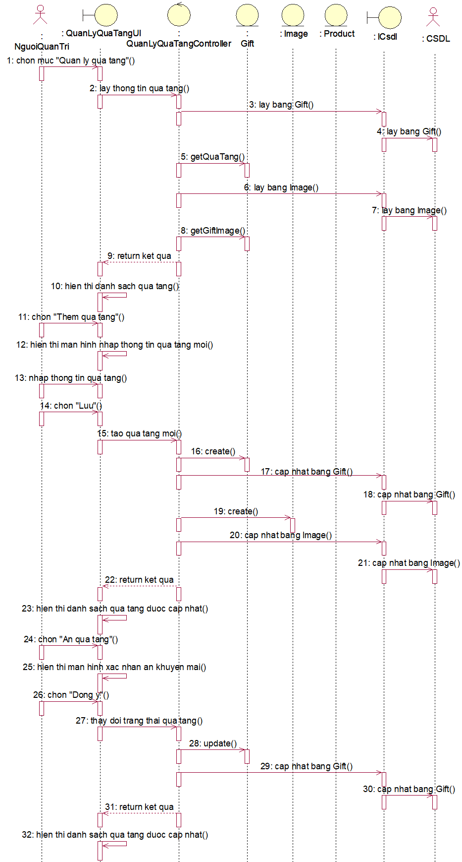

*Hình 3.17*

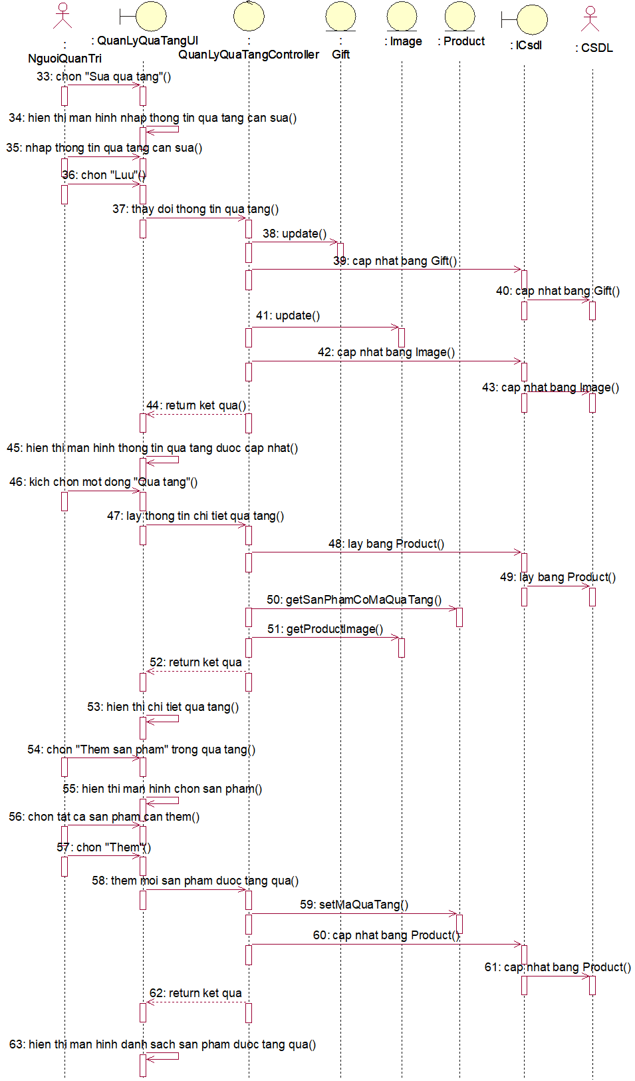

*Hình 3.18*

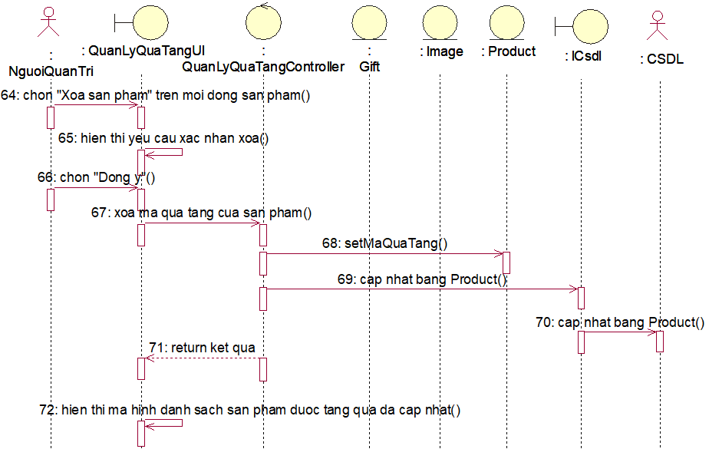

*Hình 3.19*

### Use case Quản lý đơn hàng

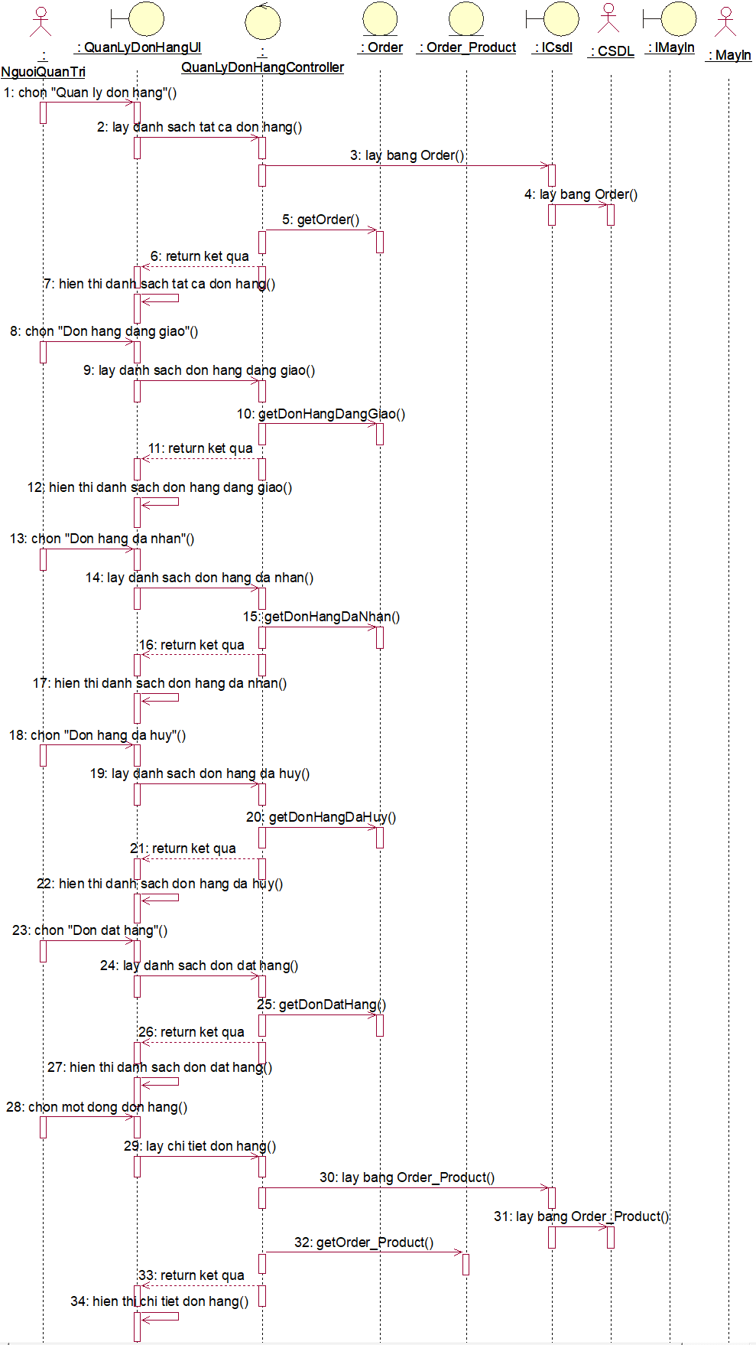

*Hình 3.20*

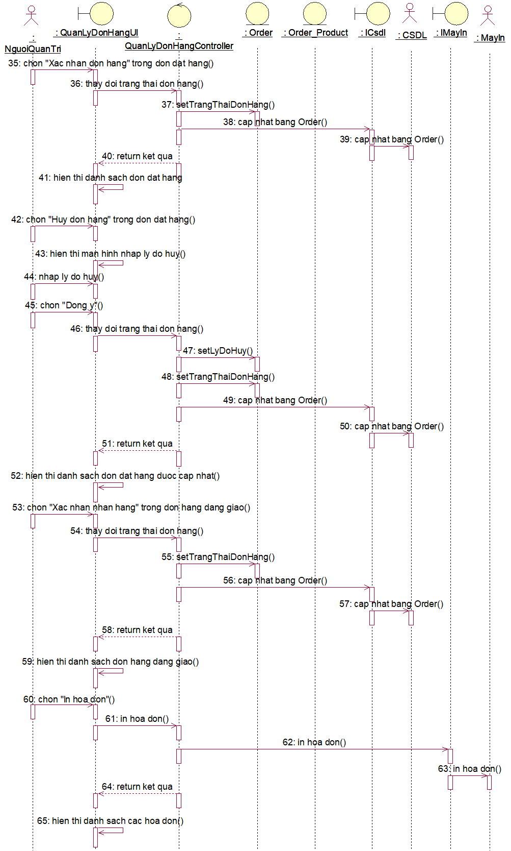

*Hình 3.21*

# Thiết kế cơ sở dữ liệu

## Mô hình hóa dữ liệu

### Biểu đồ thực thể liên kết

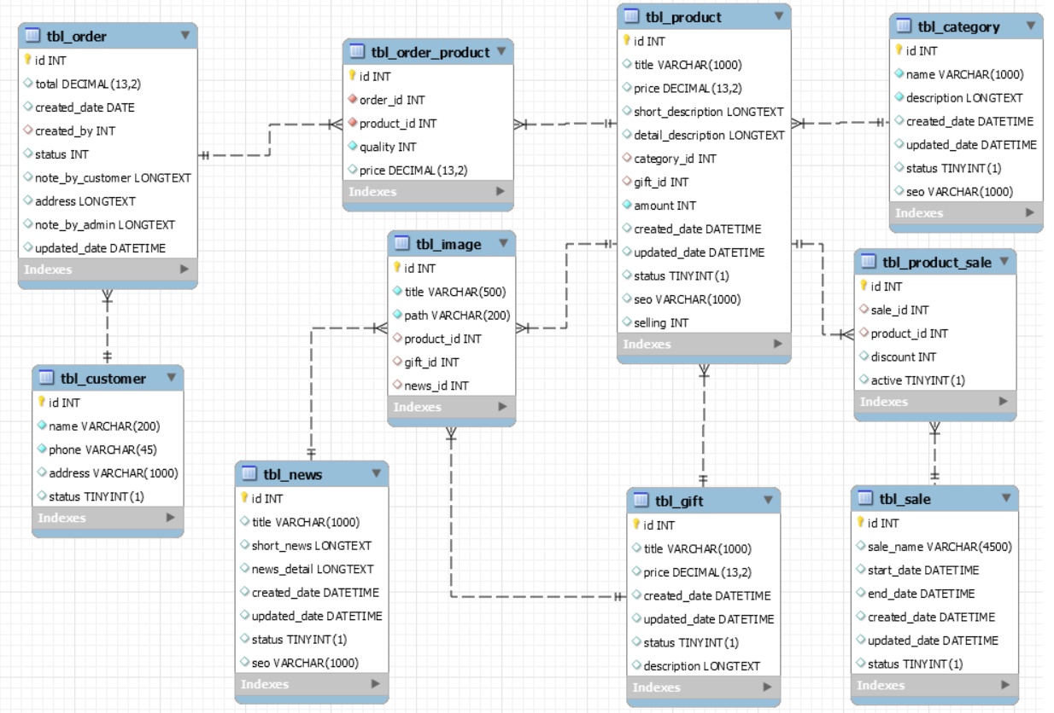

*Hình 4.1*

### Mô tả vắn tắt các thực thể

* tbl_customer: Lưu thông tin khách hàng đã mua sản phẩm trên hệ thống. Mỗi bản ghi bao gồm mã khách hàng, tên khách hàng, số điện thoại, địa chỉ và trạng thái.
* tbl_new: Lưu các bản tin trên trang web. Mỗi bản ghi bao gồm mã, tiêu đề, tóm tắt, chi tiết, ngày tạo, ngày sửa, trạng thái (hiển thị/ không hiển thị) và đường dẫn.
* tbl_category: Lưu thông tin các danh mục sản phẩm. Mỗi bản ghi bao gồm: mã danh mục, tên danh mục, mô tả, ngày tạo, ngày sửa, trạng thái (hiển thị hoặc không), đường dẫn.
* tbl_product: Lưu thông tin của sản phẩm. Mỗi bản ghi bao gồm: mã sản phẩm, tên sản phẩm, giá, số lượng, mô tả ngắn, chi tiết sản phẩm, mã danh mục, ngày thêm, ngày sửa gần nhất, mã quà tặng, trạng thái (hiển thị hoặc không), đường dẫn, số lượng truy cập.
* tbl_gift: Lưu thông tin quà tặng đính kèm khi mua sản phẩm bao gồm: mã quà tặng, tên, giá, mô tả quà tặng, ngày tạo, ngày sửa, trạng thái (hiển thị/ không hiển thị).
* tbl_ image: Lưu thông tin ảnh của hệ thống. Mỗi bản ghi bao gồm mã, tiêu đề, đường dẫn, mã quà tặng, mã sản phẩm, mã tin tức.
* tbl_order: Lưu thông tin đơn hàng. Mỗi đơn hàng bao gồm: mã đơn, mã khách hàng, ngày tạo, tổng tiền, ngày đặt, trạng thái đơn hàng (đang chờ xác nhận, đang giao hàng, đã nhận hàng, đã hủy), ghi chú của khách hàng, ghi chú của người bán, ngày cập nhật.
* tbl_order_product: Lưu thông tin sản phẩm thuộc đơn hàng bao gồm: mã bản ghi, mã đơn hàng, mã sản phẩm, số lượng sản phẩm và giá bán.
* tbl_sale: Lưu thông tin các đợt khuyến mãi của cửa hàng. Mỗi bản ghi bao gồm: mã, tiêu đề, ngày bắt đầu, ngày kết thúc, ngày tạo, ngày sửa và trạng thái hoạt động.
* tbl_product_sale: Lưu thông tin giảm giá của sản phẩm trong các đợt khuyến mãi. Mỗi bản ghi bao gồm: mã, mã sản phẩm, mã đợt khuyến mãi, phần trăm giảm giá và trạng thái kích hoạt.

### Các quy tắc nghiệp vụ

* Mỗi sản phẩm có 0, 1 hoặc nhiều ảnh, mỗi ảnh sản phẩm chỉ thuộc 1 sản phẩm.
* Mỗi sản phẩm có 0, 1 quà tặng, mỗi quà tặng thuộc 0,1 hoặc nhiều sản phẩm.
* Mỗi quà tặng có 0,1 hoặc nhiều ảnh, mỗi ảnh quà tặng chỉ thuộc 1 quà tặng.
* Mỗi sản phẩm thuộc 1 danh mục, mỗi danh mục có 0, 1 hoặc nhiều sản phẩm.
* Mỗi sản phẩm thuộc 0, 1 hoặc nhiều đơn hàng, mỗi đơn hàng bao gồm 1 hoặc nhiều sản phẩm.
* Mỗi sản phẩm có 0, 1 hoặc nhiều khuyến mãi, mỗi khuyến mãi có 0, 1 hoặc nhiều sản phẩm.
* Phần trăm khuyến mãi của mỗi sản phẩm là duy nhất ở thời điểm hiện tại (lấy theo đợt khuyến mãi đang trong thời gian hiệu lực và mới thêm gần ngày hiện tại nhất).
* Mỗi đơn hàng chỉ thuộc 1 khách hàng, mỗi khách hàng có 0, 1 hoặc nhiều đơn hàng.
* Mỗi tin tức có 0, 1 hoặc nhiều ảnh, mỗi ảnh chỉ thuộc 1 tin tức.
* Mỗi ảnh chỉ thuộc 1 sản phẩm, 1 bản tin hoặc 1 quà tặng.

## Thiết kế bảng

**Bảng tbl_customer:**

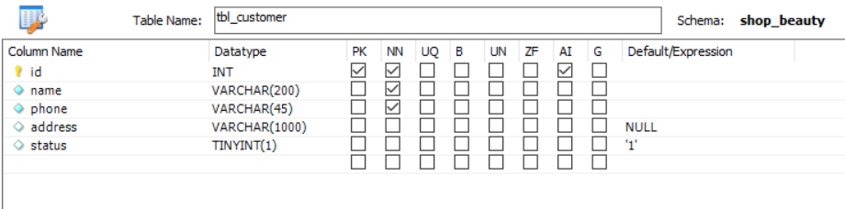

*Hình 4.2*

**Bảng tbl_news:**

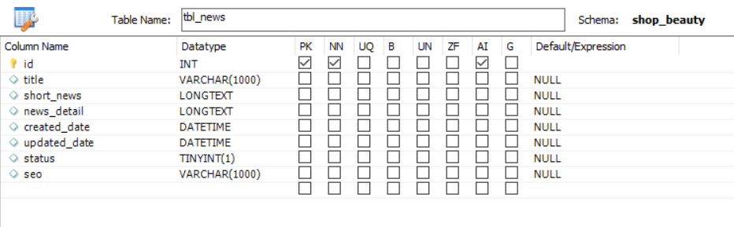

*Hình 4.3*

**Bảng tbl_category:**

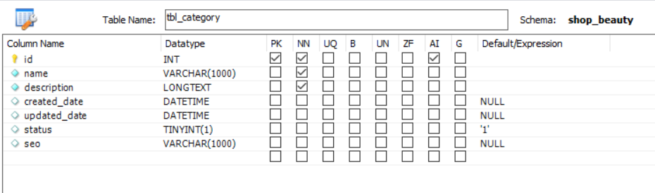

*Hình 4.4*

**Bảng tbl_ product:**

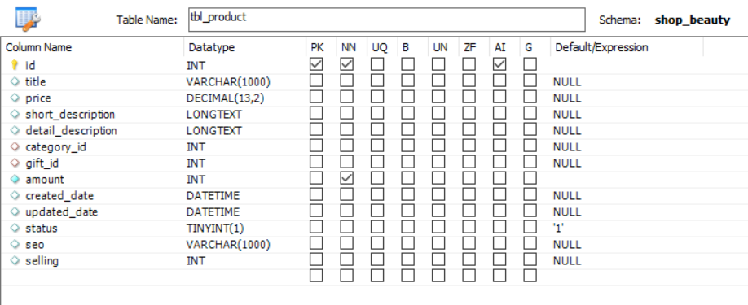

*Hình 4.5*

**Bảng tbl_gift:**

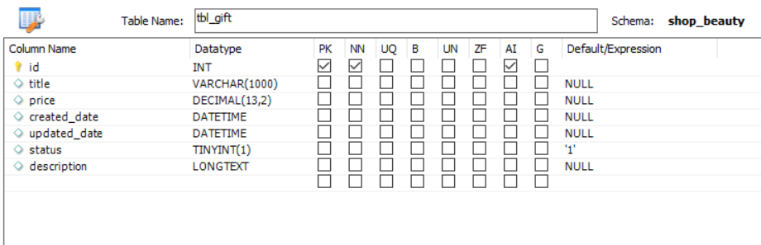

*Hình 4.6*

**Bảng tbl_image:**

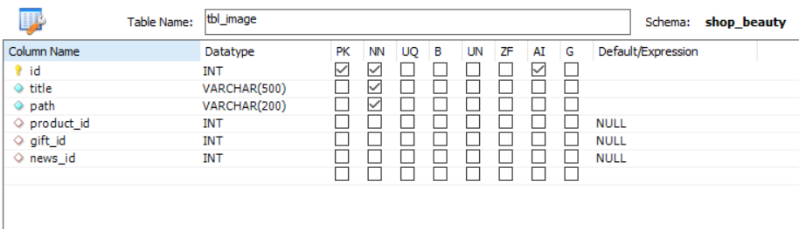

*Hình 4.7*

**Bảng tbl_order:**

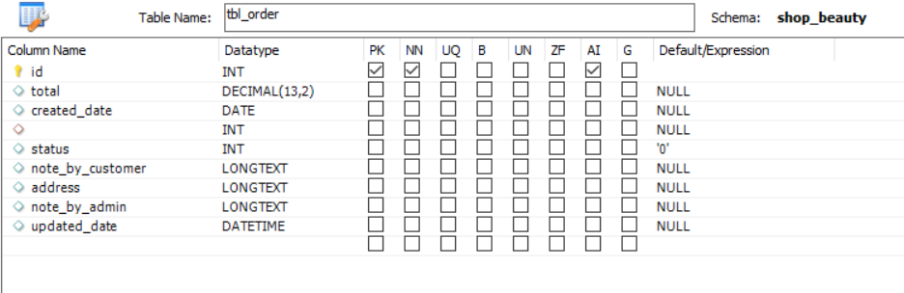

*Hình 4.8*

**Bảng tbl_order_product:**

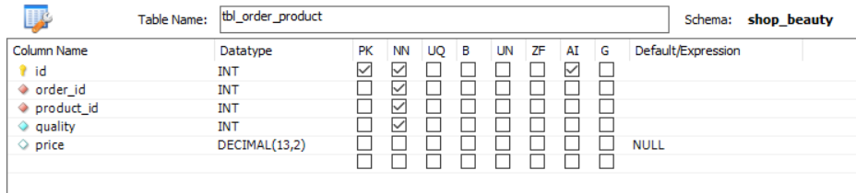

*Hình 4.9*

**Bảng tbl_sale**

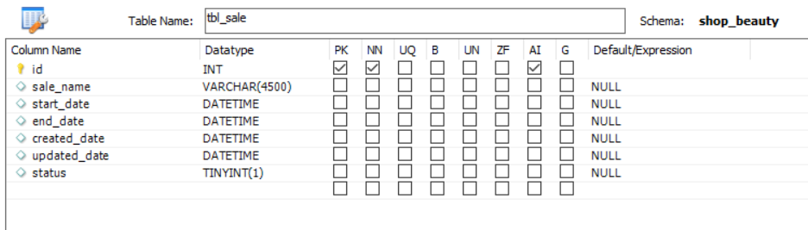

*Hình 4.10*

**Bảng tbl_product_sale**

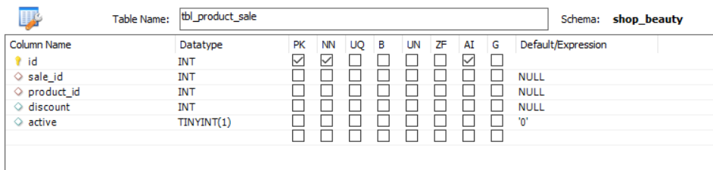

*Hình 4.11*

# Thiết kế giao diện

## Giao diện trang chủ

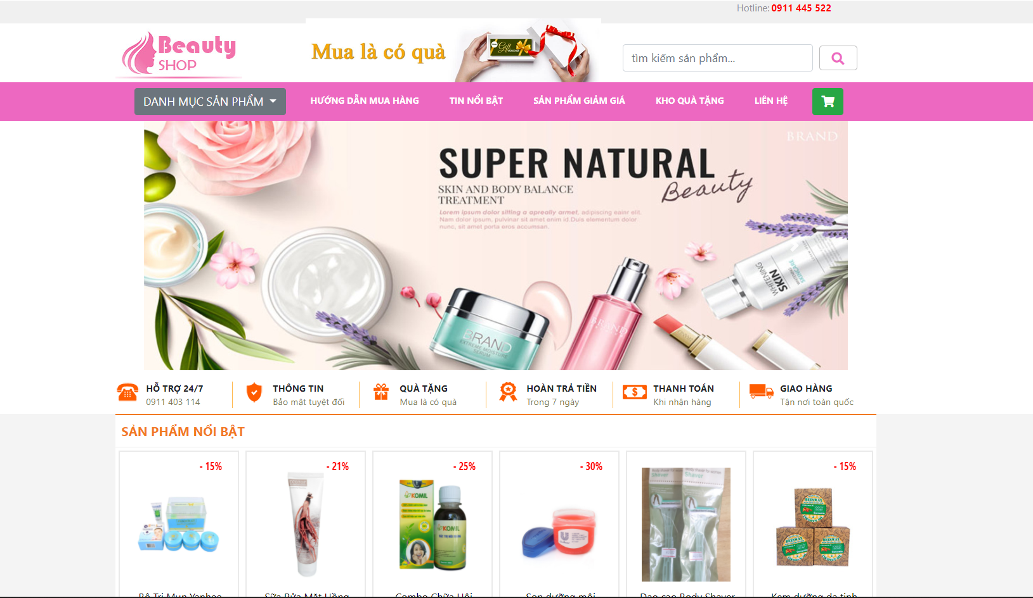

*Hình 5.1*

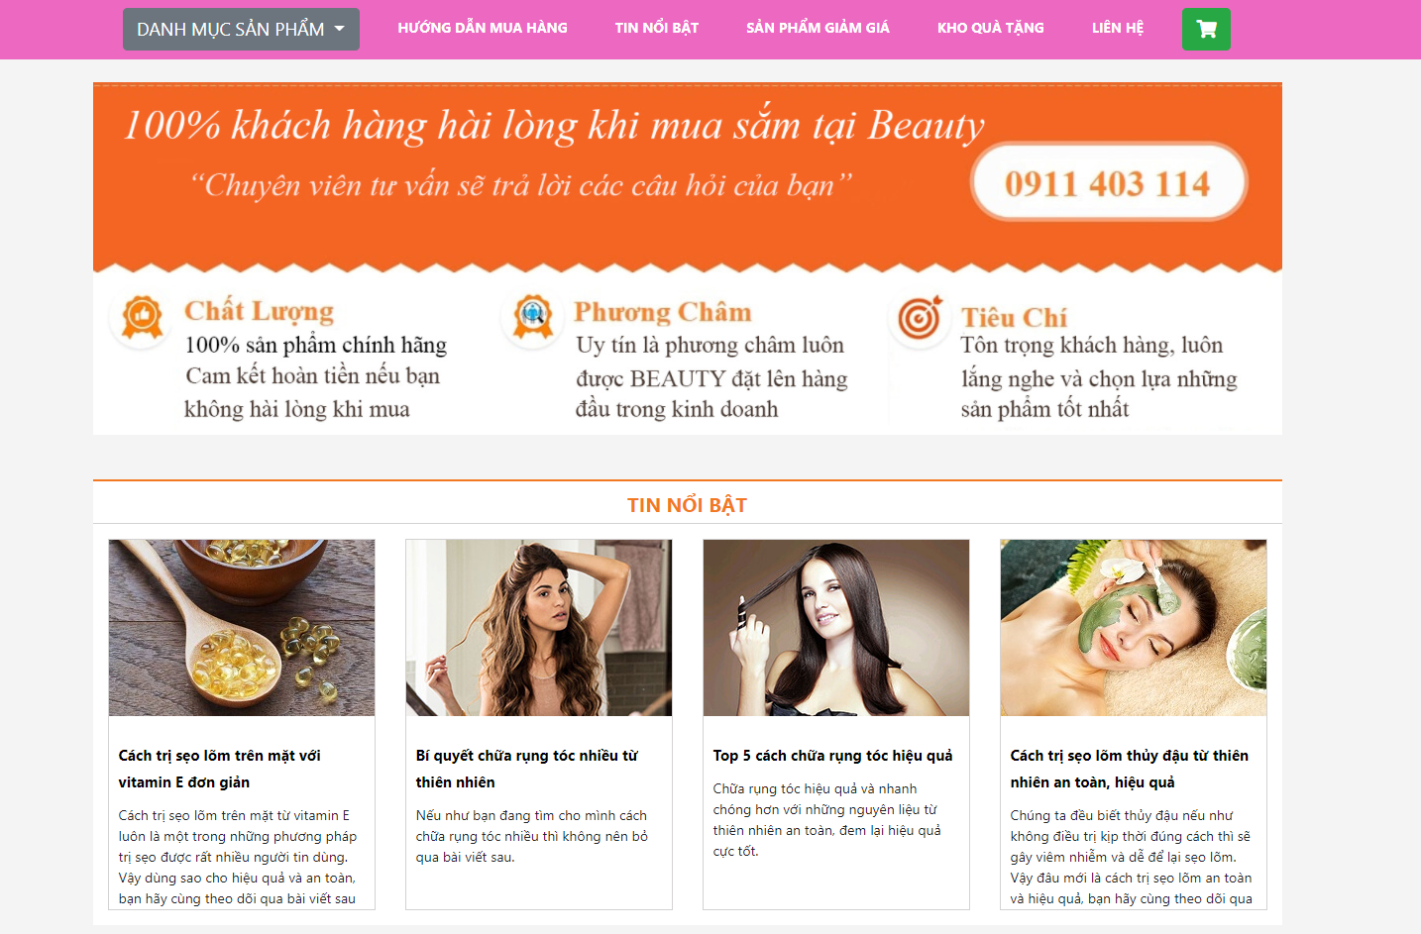

*Hình 5.2*

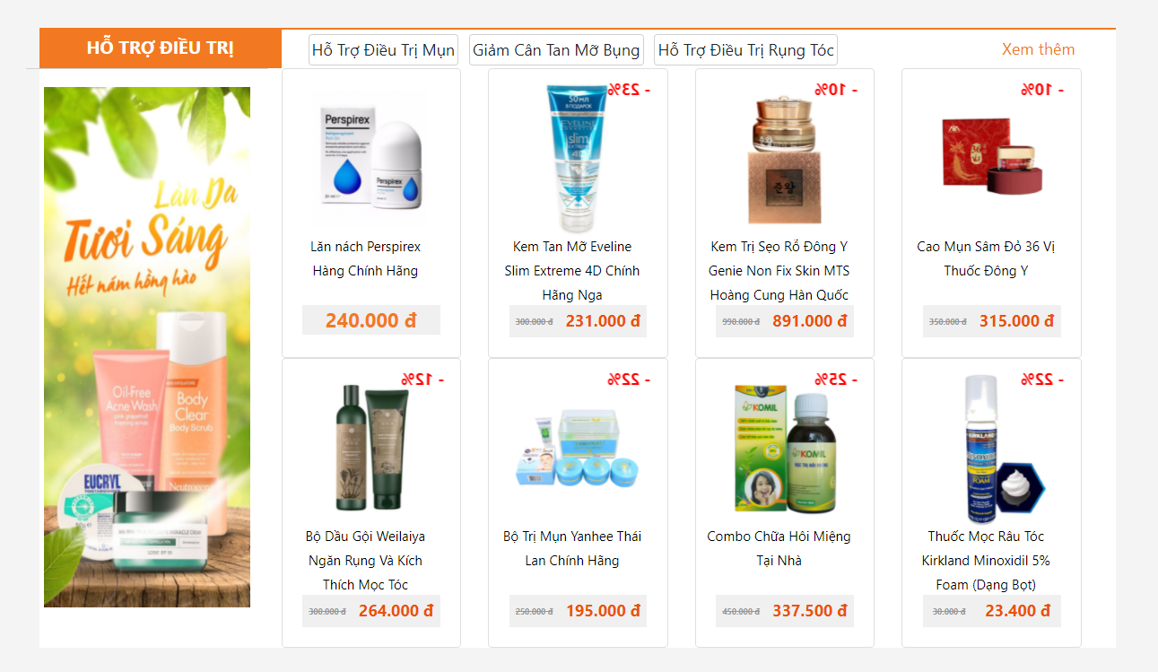

*Hình 5.3*

## Giao diện danh mục sản phẩm

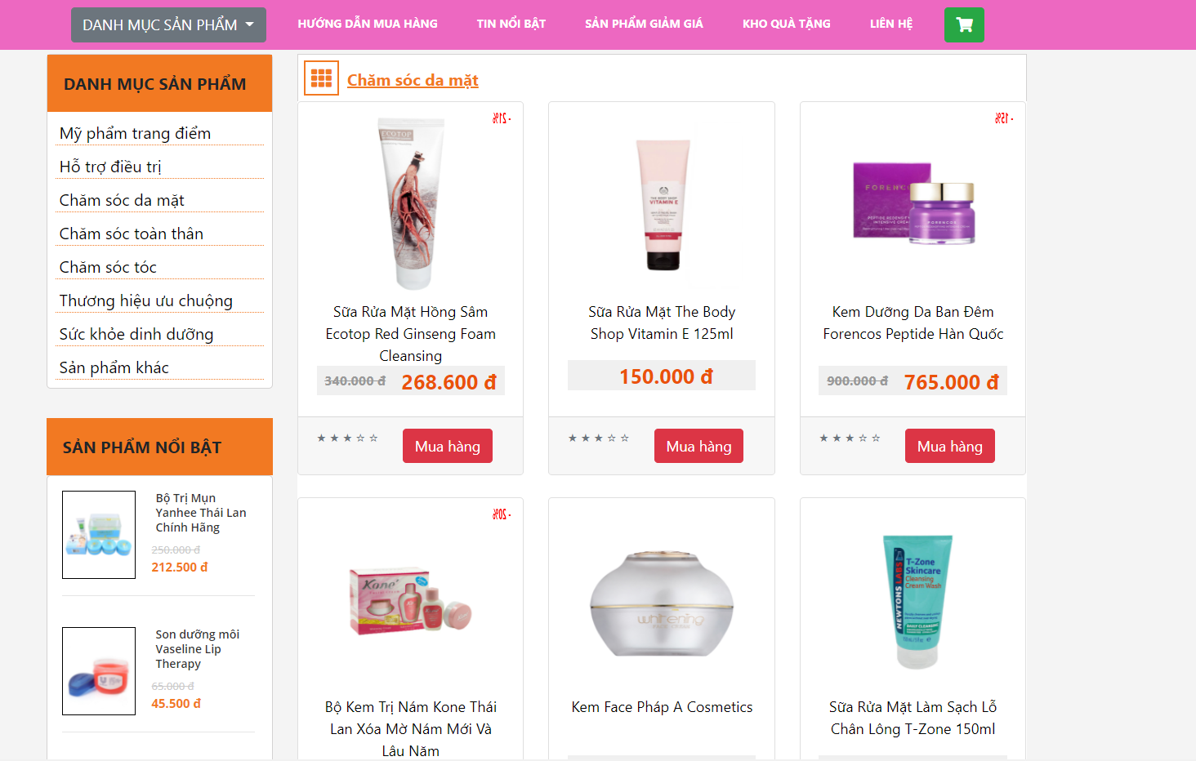

*Hình 5.4*

## Giao diện sản phẩm

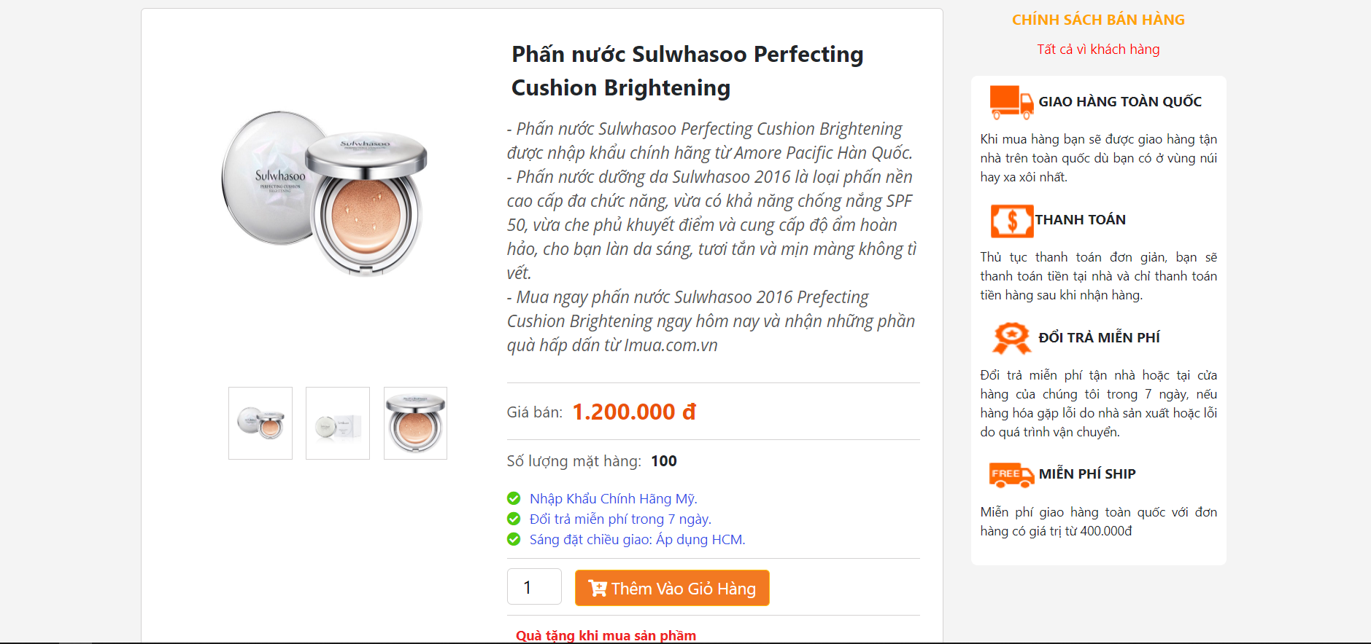

*Hình 5.5*

## Giao diện danh sách tin tức

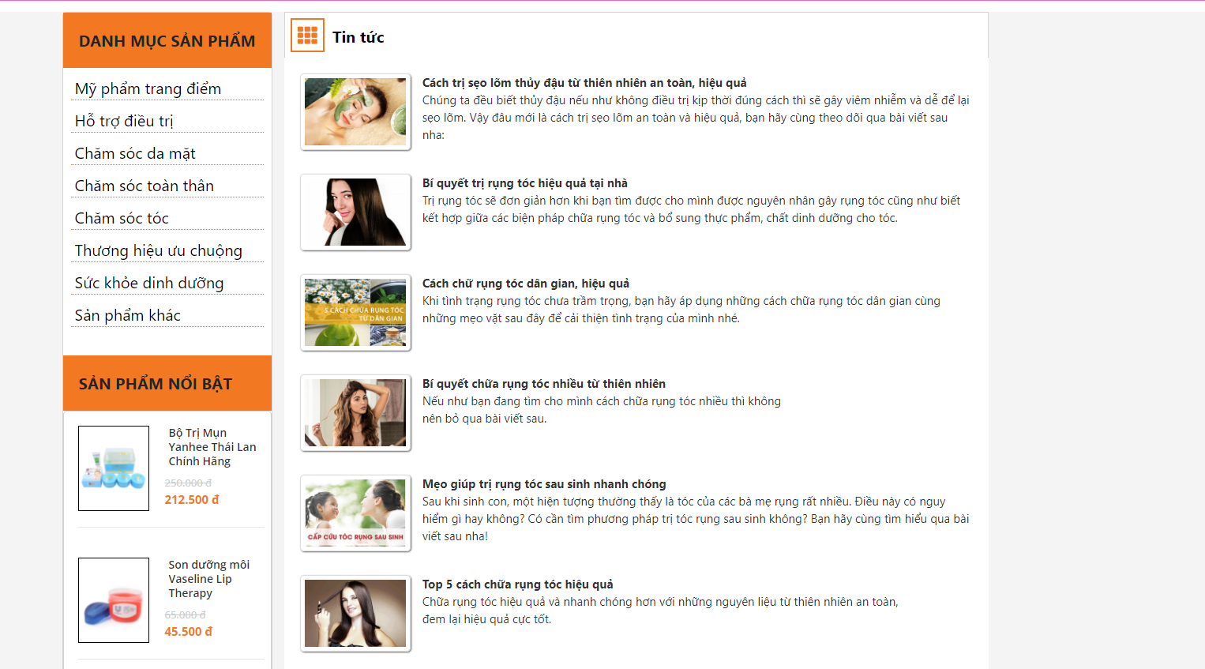

*Hình 5.6*

## Giao diện quà tặng

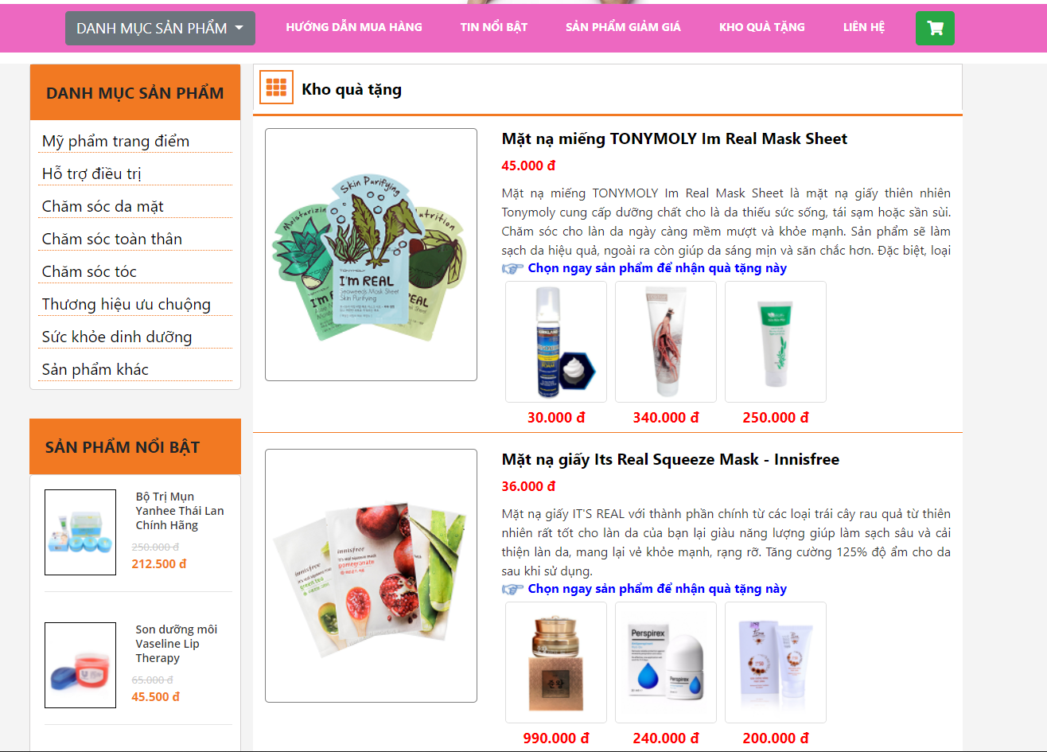

*Hình 5.8*

## Giao diện giỏ hàng

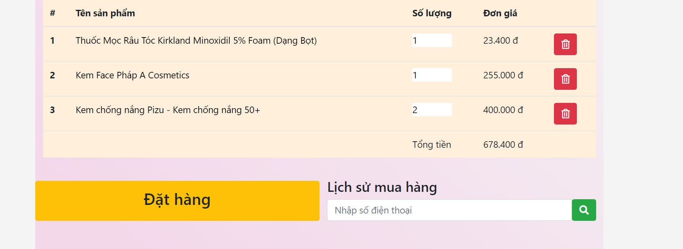

*Hình 5.9*

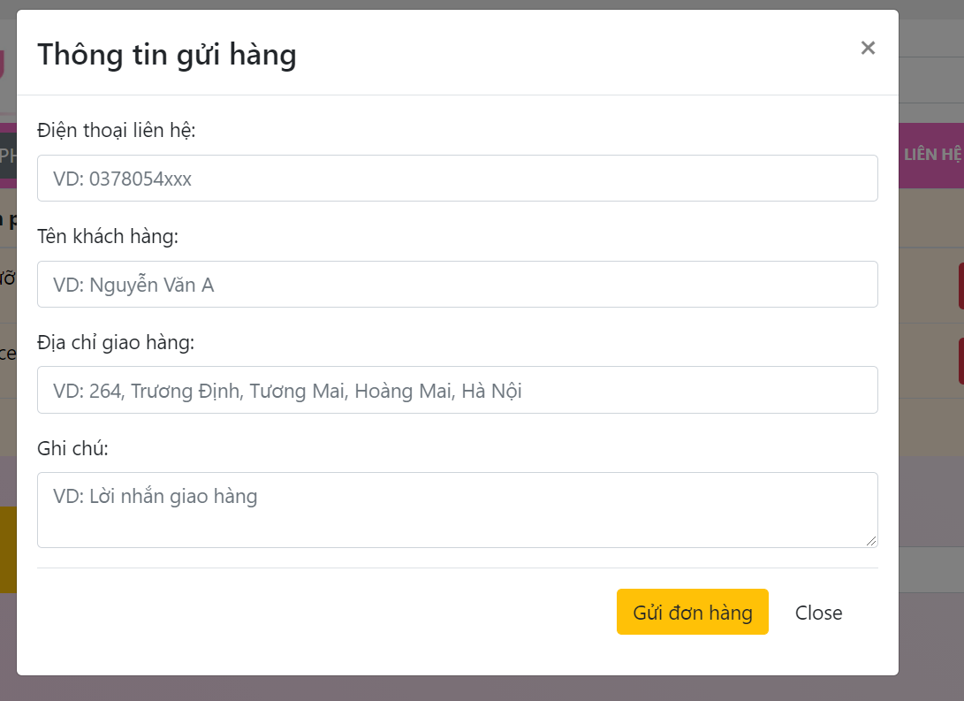

*Hình 5.10*

## Giao diện lịch sử mua hàng

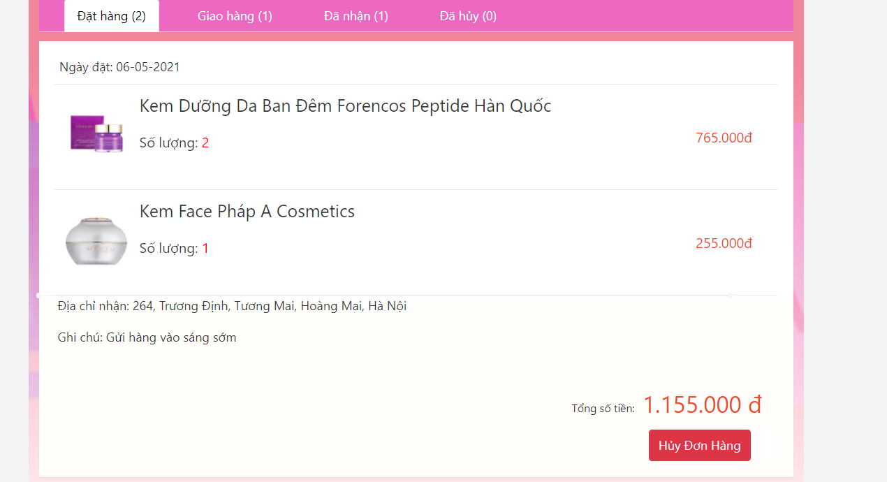

*Hình 5.11*

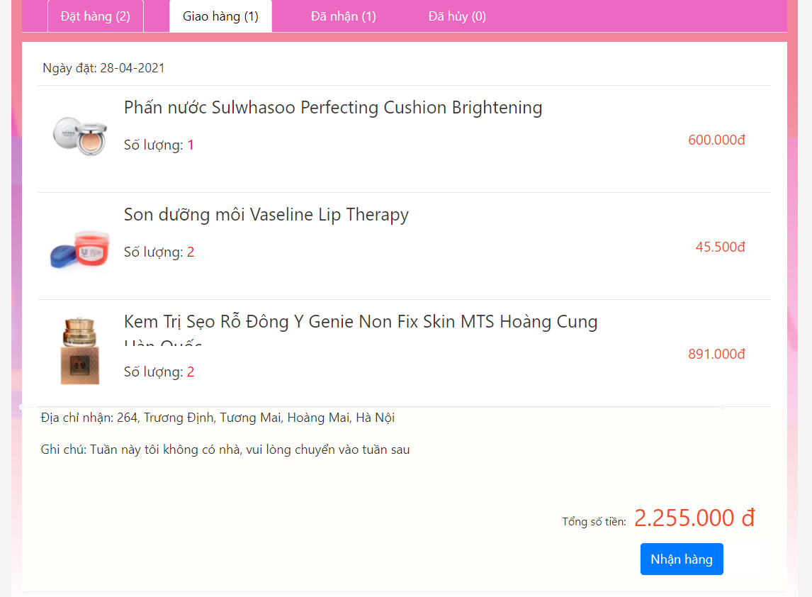

*Hình 5.12*

## Giao diện đăng nhập

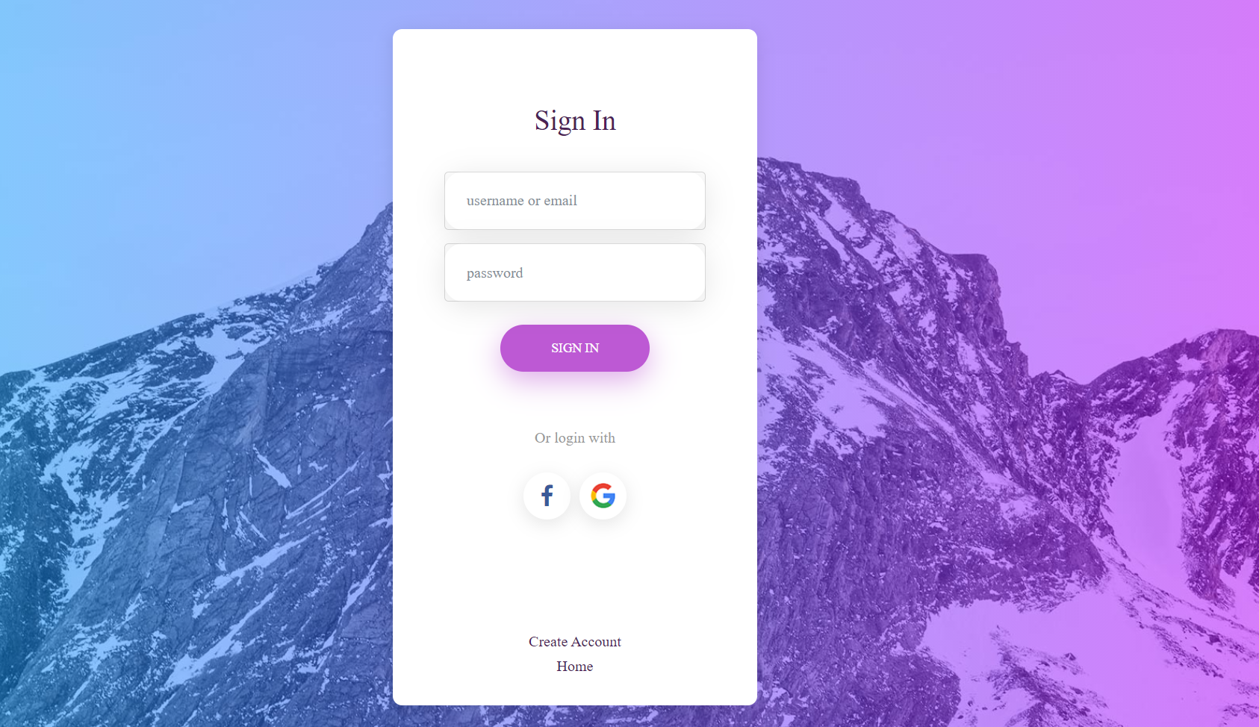

*Hình 5.13*

## Giao diện quản lý sản phẩm

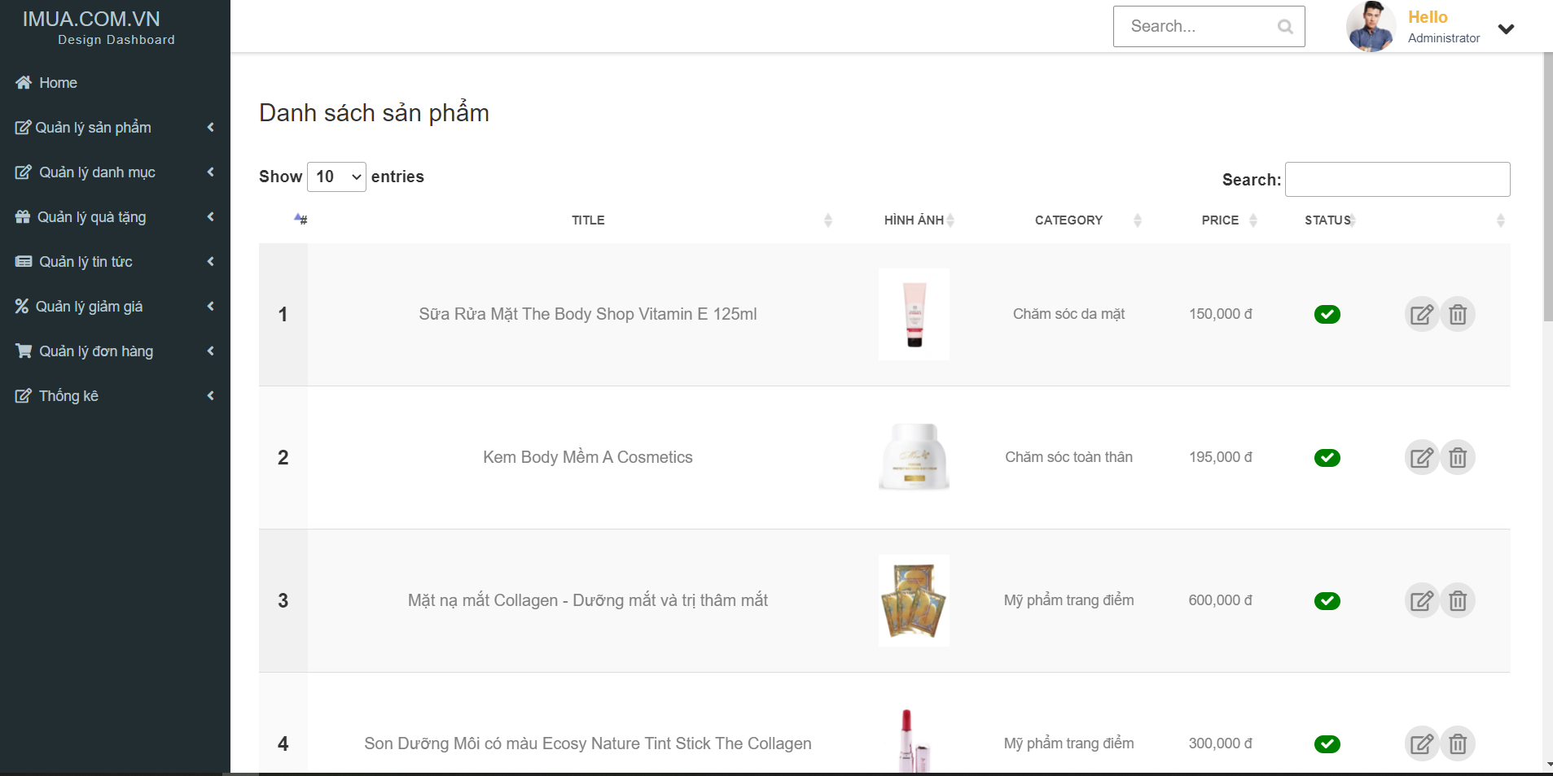

*Hình 5.14*

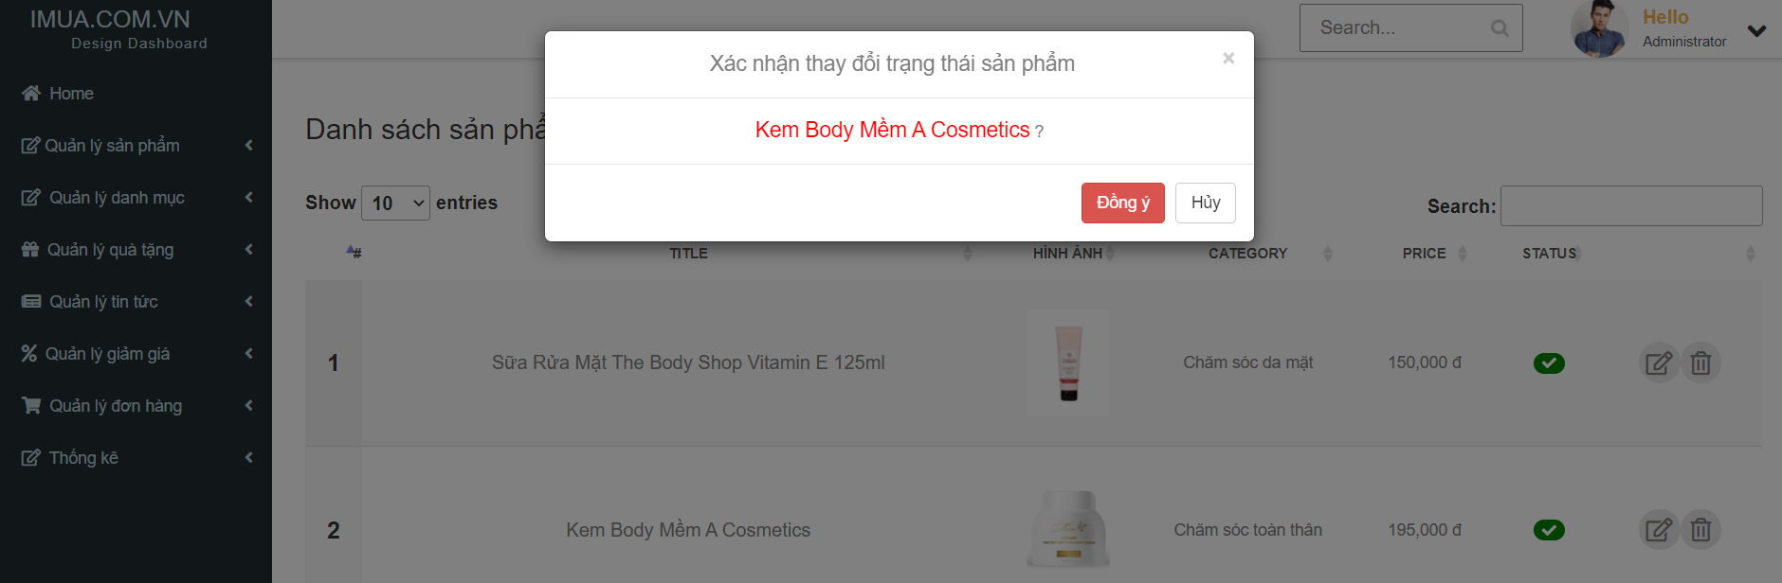

*Hình 5.15*

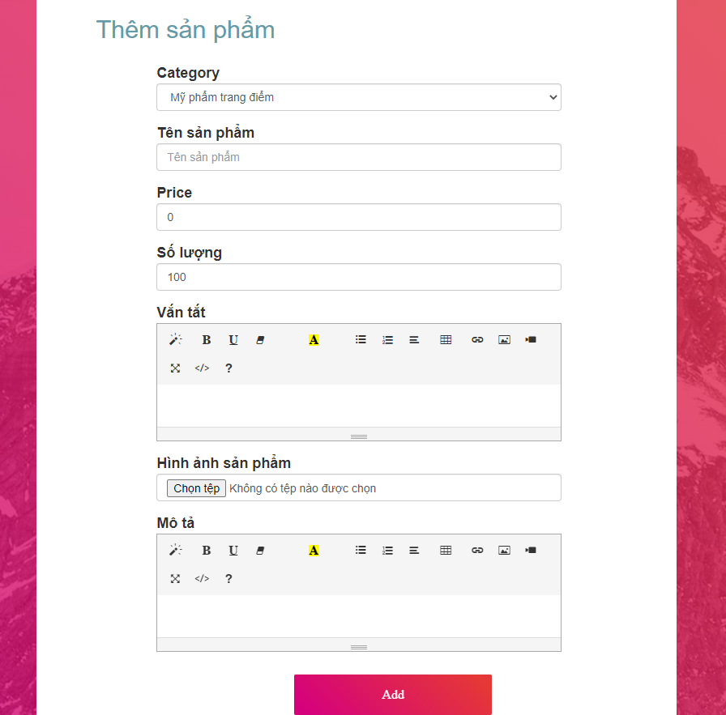

*Hình 5.16*

## Giao diện quản lý danh mục

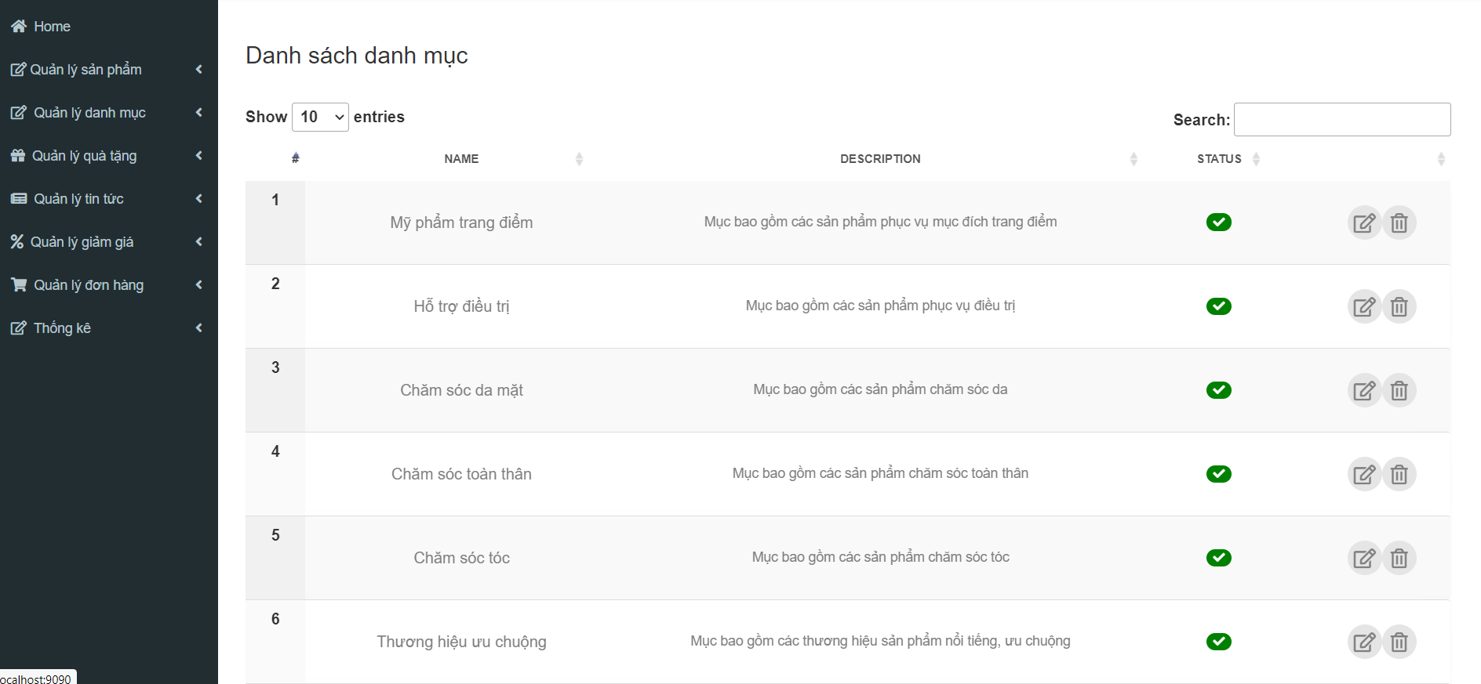

*Hình 5.17*

## Giao diện quản lý quà tặng

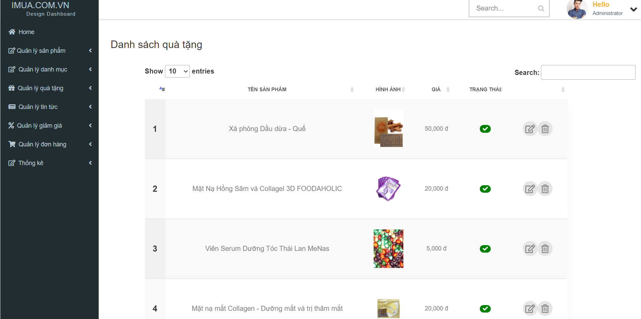

*Hình 5.18*

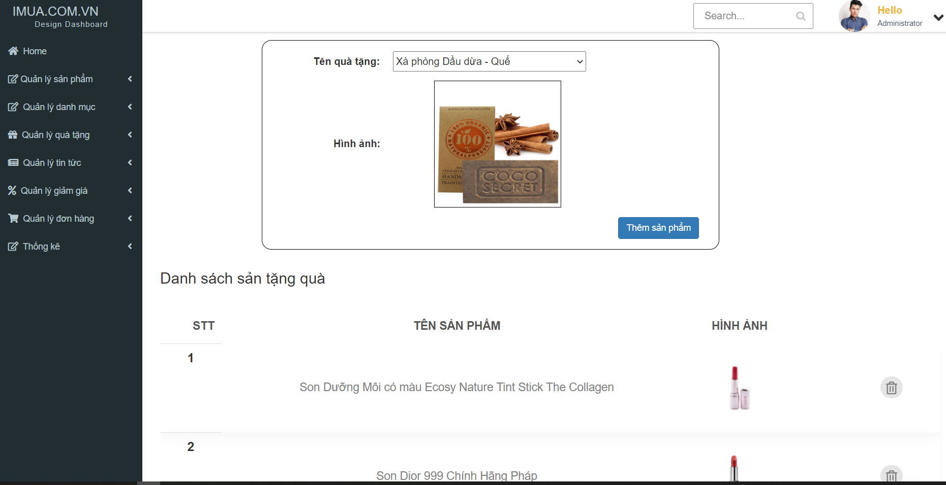

*Hình 5.19*

## Giao diện quản lý tin tức

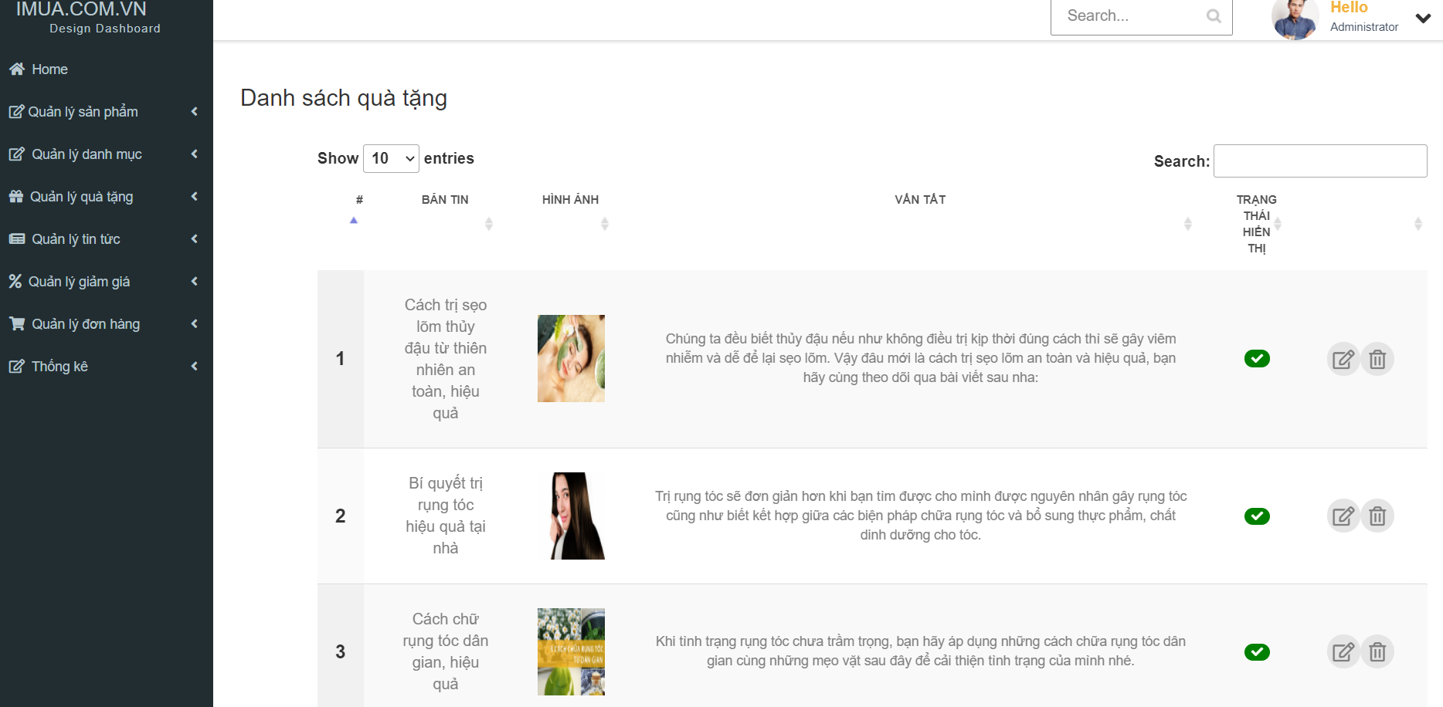

*Hình 5.20*

## Giao diện quản lý khuyến mại

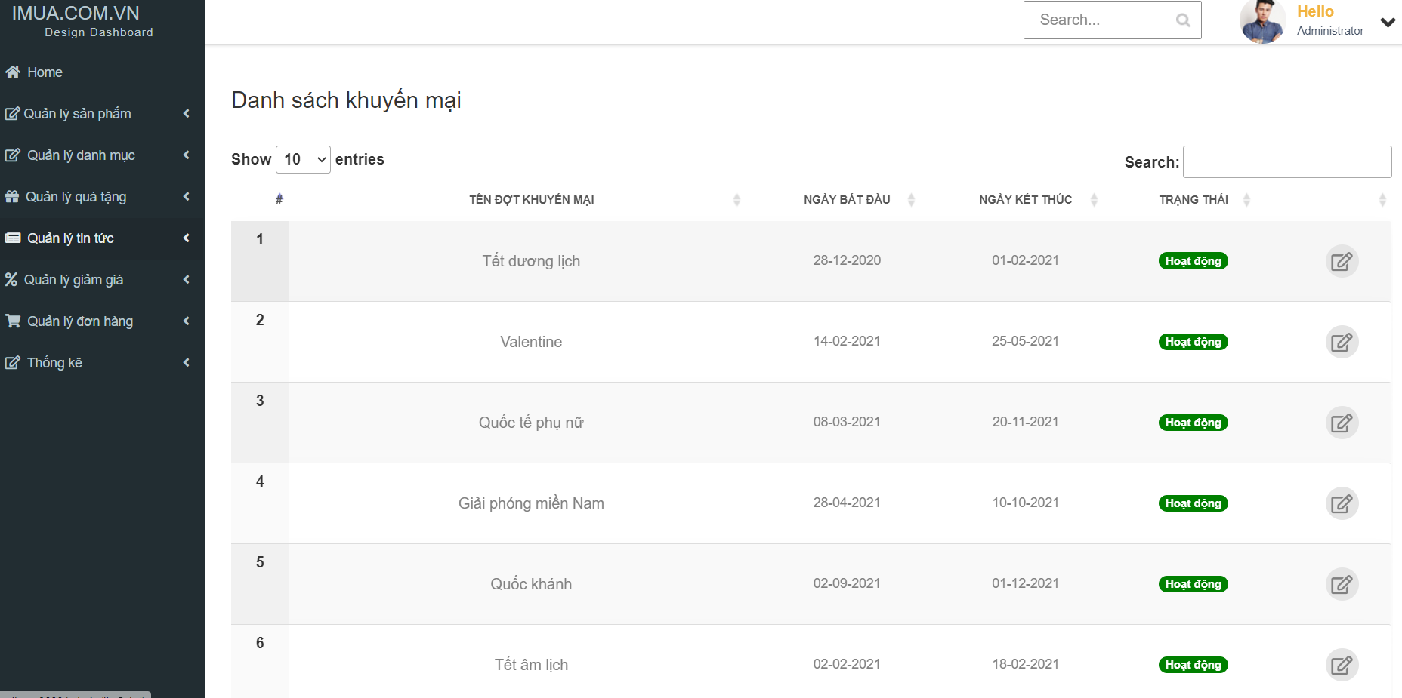

*Hình 5.21*

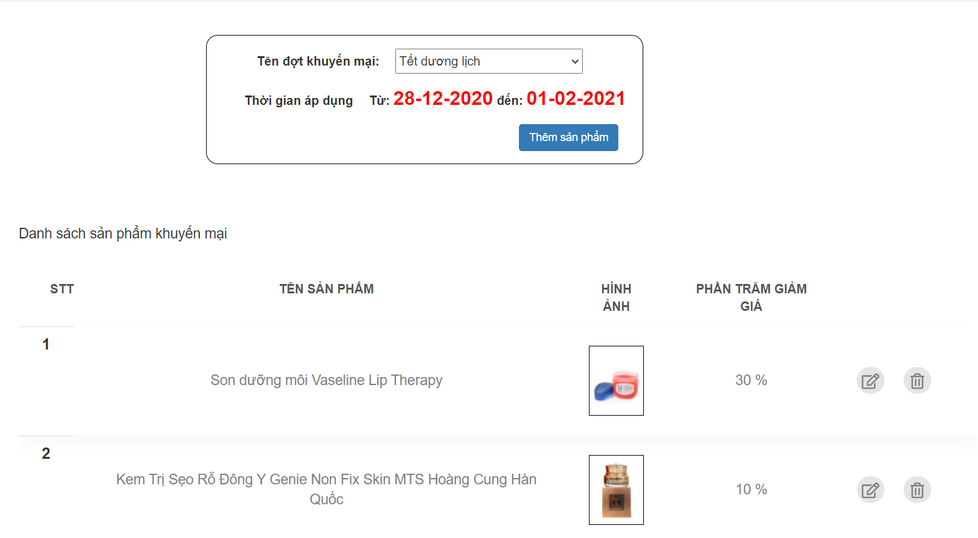

*Hình 5.22*

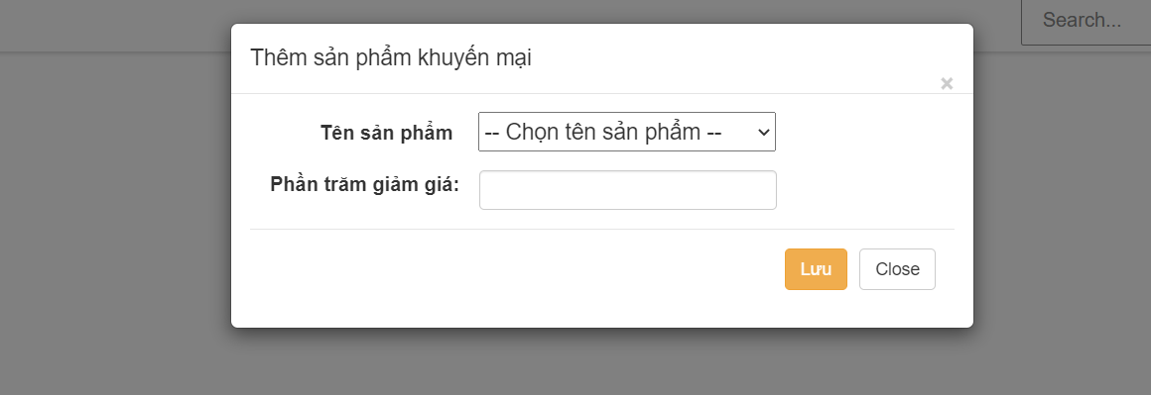

*Hình 5.23*

## Giao diện quản lý đơn hàng

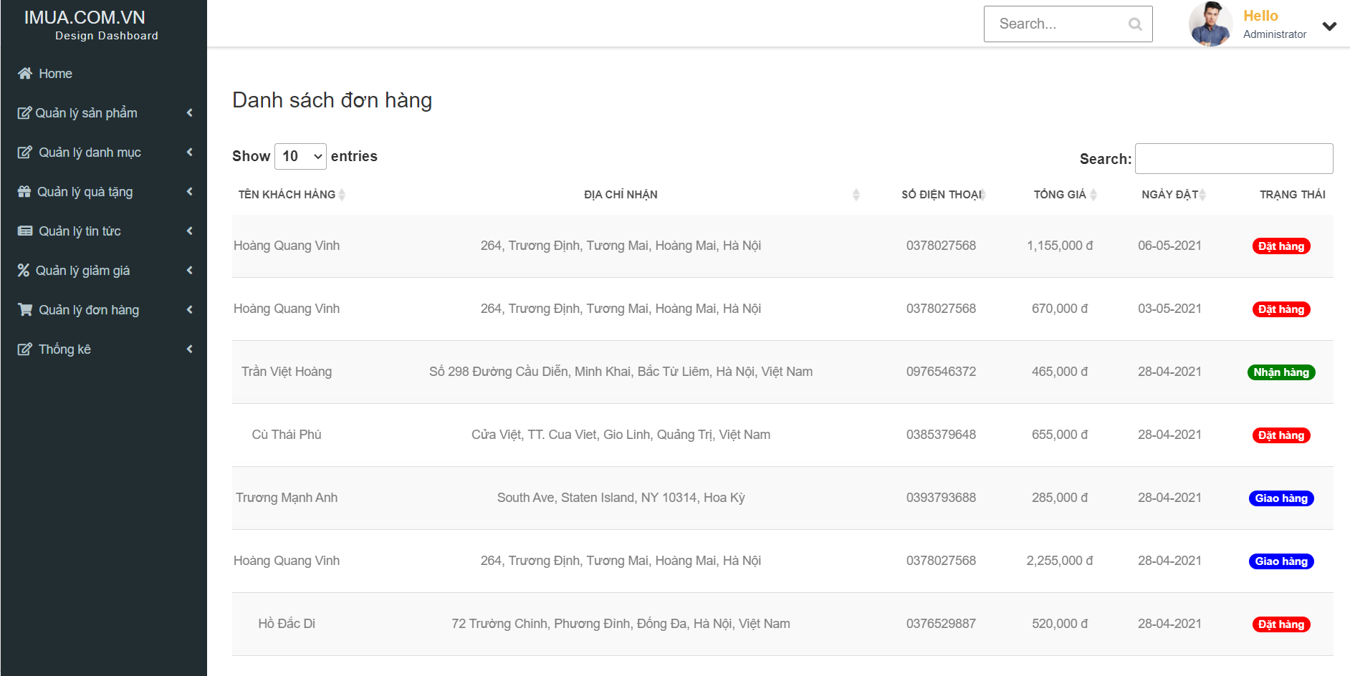

*Hình 5.24*

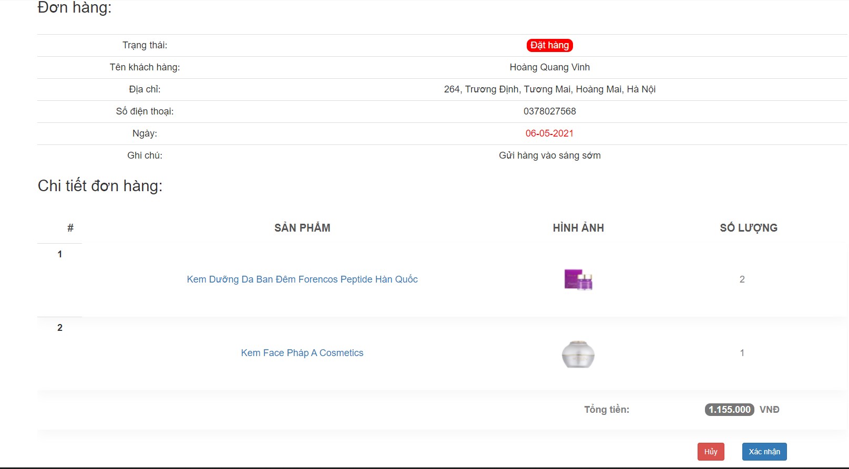

*Hình 5.25*

# Tổng kết và đánh giá

## Kết quả đạt được

Sau thời gian thực hiện đề tài, chương trình đã hoàn thành và đạt được một số kết quả sau:

* Xây dựng thành công website giới thiệu và bán mỹ phẩm cho cửa hàng Beauty.
* Hiểu quy mô, quy trình mô hình MVC.
* Nắm được kiến thức về lập trình web với Spring Boot, JSP, Boostrap, MySQL,…
* Giao diện website thân thiện, dễ nhìn, dễ sử dụng.
* Trang web giúp khách hàng dễ dàng tìm hiểu thông tin về các sản phẩm chăm sóc sắc đẹp, sức khỏe. Khách hàng có thể lựa chọn, mua sản phẩm mong muốn thuận tiện, dễ dàng. Giúp cửa hàng dễ dàng quản lý sản phẩm, đơn hàng; cập nhật sản phẩm, tin tức, giảm giá một cách đơn giản nhanh chóng.
* Thực hiện kiểm thử phần mềm ở mức lập trình.

## Hạn chế của đề tài

* Một số chức năng chưa tối ưu.
* Chưa có giao diện phù hợp các thiết bị có kích cỡ màn hình nhỏ.
* Thời gian xử lý chưa tối ưu.
* Một số chức năng yêu cầu người dùng thực hiện nhiều thao tác.
* Chưa có phần quản lý giao diện cho người quản trị.

## Hướng phát triển của đề tài

* Tích hợp chức năng gợi ý tìm kiếm.
* Tích hợp phương thức thanh toán bên thứ 3.
* Tối ưu giao diện.
* Cải thiện tốc độ xử lý.
* Thêm chức năng lọc sản phẩm tìm kiếm.
* Thêm biểu đồ thống kê.
* Thêm giao diện phù hợp với nhiều loại thiết bị có kích thước khác nhau.
* Thêm danh mục con.

*Tài liệu tham khảo*

[1] “Bootstrap W3school,” [*https://www.w3schools.com/bootstrap/*](https://www.w3schools.com/bootstrap/)

[2] “JSP/Servlet Journaldev,”

[*https://www.journaldev.com/2114/servlet-jsp-tutorial*](https://www.journaldev.com/2114/servlet-jsp-tutorial)

[3] “MySQL Sqladvice,”

[*http://sqladvice.com/mysql-la-gi-tong-quan-ve-he-quan-tri-du-lieu-mysql/*](http://sqladvice.com/mysql-la-gi-tong-quan-ve-he-quan-tri-du-lieu-mysql/)

[4]“SpringWebMVC,” [*https://www.tutorialspoint.com/spring/spring_web_mvc_framework.htm*](https://www.tutorialspoint.com/spring/spring_web_mvc_framework.htm)